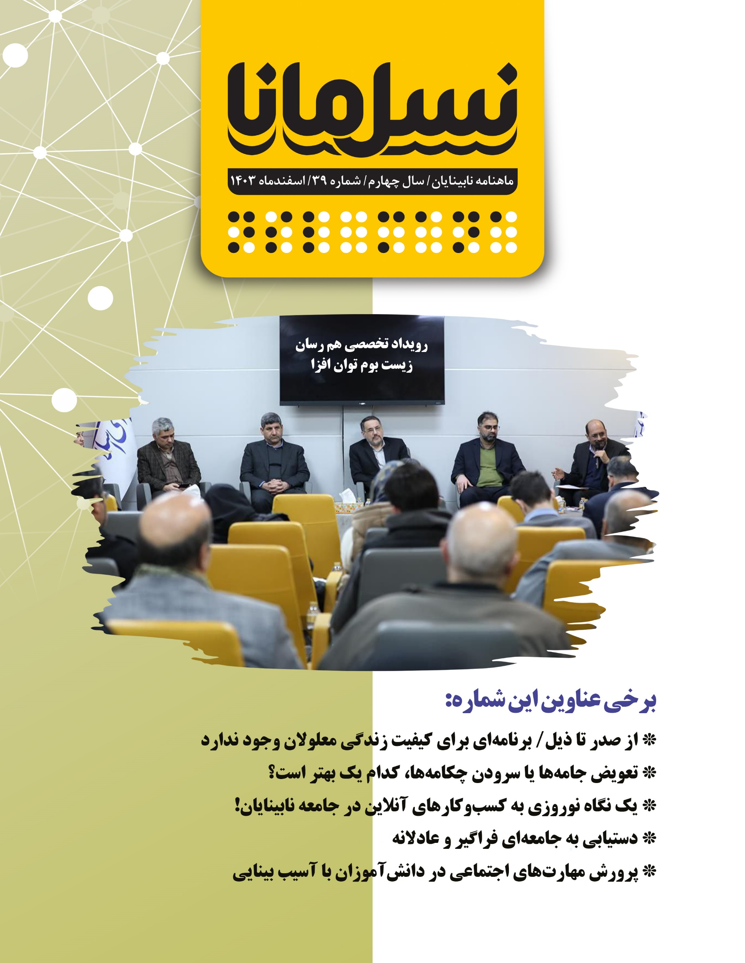

**همکاران این شماره**

**صاحب‌امتیاز:** انجمن نابینایان ایران

**مدیر مسؤول:** امیر سرمدی

**سردبیر: فاطمه جوادیان**

**نویسندگان**: حسین آگاهی، فاطمه جوادیان، آرمین رسولی، امیر سرمدی، منصور شادکام، جواد سقا، رقیه شفیعی، مسعود طاهریان، صفیه عاقل، صلاح الدین محمدی، محمد نوری، رؤیا بابایی، میثم امینی و محمدحسین ملکی

**مترجمان:** میثم امینی، سارا شاهپور جانی و صلاح الدین محمدی

**ویراستار:** مهتاب باباخان‌زاده

**ویراستار بریل:** روح‌الله رنجبر

**طراح لوگو و جلد:** ترانه میلادی

**عوامل تهیه و تدوین پادکست‌ها:** رقیه شفیعی، فاطمه جوادیان

**گوینده نسخه صوتی:** بنفشه کلانتری

**تدوینگر نسخه صوتی: اشکان آذر ماسوله**

**تنظیم نسخه‌های الکترونیکی:** مرضیه نعیمی

**مدیر شبکه‌های اجتماعی:** امیر سپهری

**مدیر صفحه اینستاگرام:** اعظم چلوی

**چاپ بریل:** چاپخانه انجمن نابینایان ایران

**صحاف:** الهه واحدی ، زهرا عزت ور و امیر سپهری

**توزیع:** اداره کل پست استان تهران

**حامیان مالی:** بانک مسکن و شرکت دانش‌بنیان پکتوس

**فهرست**

از صدر تا ذیل، برنامه مُدَونی برای معلولان در ایران وجود ندارد 6

گزارش اقدامات انجمن نابینایان ایران؛ اسفند 1403 10

تعویض جامه‌ها یا سرودن چکامه‌ها، کدام یک بهتر است؟ 12

زندگی: پیک تندرستی ۱ 14

وب‌سایت لیوینگ بریل، منبعی برای کسب اطلاعات در مورد خط بریل 19

نواک، نوای کتاب: گفتگو با صاحبنظران نابینا: سفری به دنیای زبان‌آموزی نابینایان با امید هاشمی 22

ردپای نابینایان در ادبیات داستانی 24

محرومیت نابینایان از استخدام را در دیوان عدالت اداری پیگیری می‌کنیم 26

پرورش مهارت‌های اجتماعی در دانش‌آموزان با آسیب بینایی بخش 2 30

در مسیر شدن، هیس، روانکاو‌ها وِر نمی‌زنند! 34

گزارشی از کتاب طعم زندگی 37

نمی‌توانم در جامعه نباشم، دستیابی به جامعه‌ای فراگیر و عادلانه ، حقوق من در جامعه 40

نقاشی با کلمات (قسمت سیزدهم) ، لزوم توصیف ویژگی‌های شخصی 42

چالش‌های آموزش مجازی برای دانش‌آموزان نابینا پس از دوران کرونا 44

داستان کوتاه، آب‌وآتش 49

به قلم شما ، یک نگاه نوروزی به کسب‌وکارهای آنلاین در جامعه نابینایان! 51

## **از صدر تا ذیل، برنامه مُدَونی برای معلولان در ایران وجود ندارد**

امیر سرمدی (مدیر‌ مسئول)

### **مقدمه**

نگاه همه اقشار جامعه به سال آینده و تصمیم‌سازان کشور است و منتظرند ببینند تصمیمات مسئولان تا چه اندازه بر روی بهبود کیفیت زندگی‌شان تأثیر می‌گذارد. افراد دارای معلولیت نیز به عنوان یکی از آسیب‌پذیرترین گروه‌ها در این کشور از این قاعده مستثنا نیستند. در این یادداشت، با نگاهی به نشستی که در بالا‌ترین سطح تصمیم‌گیری برای معلولان برگزار شد، به این مسئله خواهیم پرداخت که متأسفانه هیچ برنامه مدونی در ارتباط با معلولان برای سال آینده وجود ندارد و چشم‌انداز پیش‌رو، جای هیچ‌گونه امیدواری را باقی نمی‌گذارد.

### **از صدر تا ذیل برنامه‌ای برای کیفیت زندگی معلولان وجود ندارد**

روز یکشنبه 28 بهمن‌ماه، رویداد تخصصی هم‌رسان زیست‌بوم توان‌افزا با محوریت بررسی نقش و تأثیر شرکت‌های دانش‌بنیان در زنجیره ارزش توانمندسازی افراد دارای معلولیت، بررسی مواد مختلف قانون حمایت از حقوق معلولان و مشکلات تجهیزات کمک‌توانبخشی معلولان در مرکز پژوهش‌های مجلس برگزار شد. در این نشست، بابک نگاهداری، رئیس مرکز پژوهش‌های مجلس، روح‌الله نجابت عضو کمیسیون امنیت ملی و سیاست خارجی مجلس، احمد فاطمی عضو کمیسیون اجتماعی مجلس، سید ضیاء هاشمی معاون فرهنگی و اجتماعی معاون اول رئیس جمهور، مدیران ارشد برخی از دستگاه‌های دولتی مرتبط با معلولان، شرکت‌های دانش‌بنیان فعال در این عرصه و مدیران برخی از سمن‌های ویژه معلولان حضور داشتند. در این رویداد، علاوه بر سخنرانی‌ها و بیان دیدگاه‌های نمایندگان جامعه معلولان کشور، میز گردی برای بررسی چالش‌های حمایت از معلولان و قوانین این حوزه برگزار شد. برگزاری نشست‌های این‌چنینی که محفلی برای هم‌اندیشی افراد دارای معلولیت با نمایندگان پارلمان و مدیران دولتی را فراهم می‌آورد، به خودی خود می‌تواند اثربخش باشد.

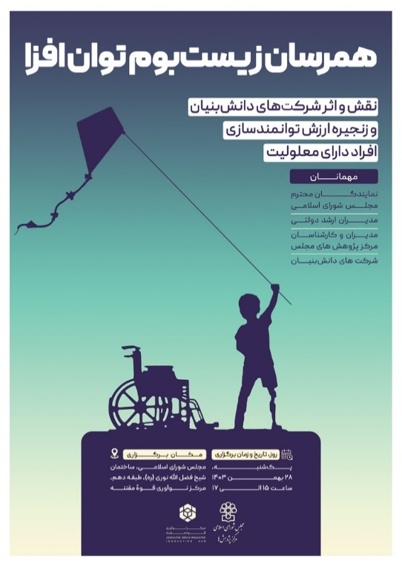

### **صحبت‌های کلی و شعارزده دردی را از معلولان دوا نمی‌کند**

نکته تلخ ماجرا آنجاست که با گذشت چندین هفته از این نشست، تمامی وعده و وعید‌های داده شده فراموش می‌شود و نکات مطروحه تنها به همان جلسه 4 ساعته خلاصه می‌شود. برداشت نگارنده که به عنوان نماینده انجمن نابینایان ایران در این نشست حاضر بودم و به تفصیل در خصوص چالش‌های تجهیزات توانبخشی در ایران سخنرانی کردم، آن است که هیچ برنامه مدونی در ارتباط با معلولان از سوی بالا‌ترین نهاد تصمیم‌گیری در کشور وجود ندارد. وقتی صحبت از حمایت از شرکت‌های دانش‌بنیان و تقویت آن‌ها در حوزه تولید تجهیزات اختصاصی معلولان می‌شود، هیچ‌گونه بسته جامع حمایتی از آن‌ها توسط نمایندگان مجلس یا دولت‌مردان روی میز گذاشته نمی‌شود. وقتی چالش‌های خرید تجهیزات و عدم حمایت نهاد‌هایی مانند بهزیستی از معلولان در زمینه تأمین تجهیزات توان‌بخشی مطرح می‌شود، نمایندگان بهزیستی و دولت، طرح مشخصی را برای رفع این چالش پیشنهاد نمی‌کنند. وقتی به عدم اجرای قانون حمایت از حقوق معلولان پرداخته می‌شود، همواره تأکید مسئولان بر روی این نکته است که دولت به شدت با مشکلات مالی دست به گریبان است و توان تأمین بودجه کامل مورد نیاز برای قانون معلولان را ندارد.

در این نشست تخصصی، نمایندگان مجلس شورای اسلامی و دولت در رابطه با معلولان سخنرانی کردند که همگی به صورت کلی و بدون داشتن برنامه مدون برای این قشر بود که در ادامه، به برخی از این سخنان و تحلیل آن اشاره خواهم کرد.

### **جزئیات بیشتر از سخنان آقای بابک نگاهداری، رئیس مرکز پژوهش‌های مجلس**

بابک نگاهداری با اشاره به یک نگاه و رویکرد معیوب در کشور در بین برخی سیاست‌گذاران، سیاست‌مداران و همچنین سیاست‌ها به معلولین، گفت: در این رویکرد نگاه به معلولین ترحمی و حمایت‌آمیز است در حالیکه تلاش ما در مرکز پژوهش‌های مجلس با برگزاری این رویداد برای اصلاح این نوع نگاه به حوزه معلولان است. وی افزود: نگاه درست به زعم ما تلاش برای توانمندسازی و ایجاد فرصت برابر برای نقش آفرینی معلولین در پیشرفت و توسعه کشور است.

بعد از سخنان نگاهداری، برخی از نمایندگان معلولان و جانبازان حاضر در نشست به بیان دیدگاه‌های خود پرداختند. گران بودن قیمت تجهیزات مرتبط با معلولان و عدم فهم درست سیاست‌گذاران و مسئولان از مشکلات معلولان از جمله محور‌های مطرح شده در صحبت این افراد بود. نمایندگان معلولان همچنین تأکید کردند به هیچ وجه حمایت‌های بیمه‌ای از معلولان رضایت‌بخش نیست و خواستار کمک مجلس برای حل این مشکل شدند.

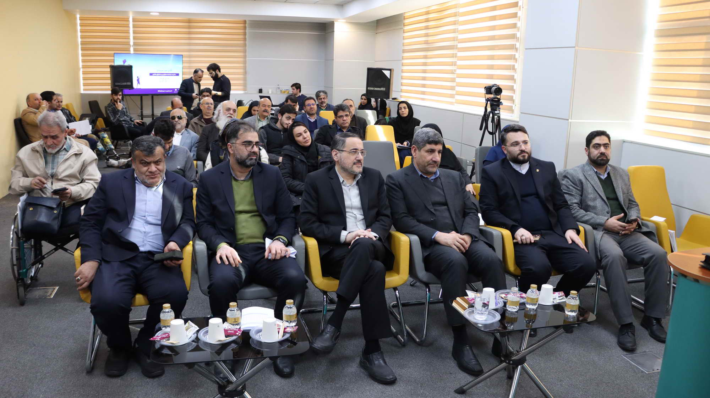

### **جزئیات بیشتر از سخنان احمد فاطمی عضو کمیسیون اجتماعی مجلس**

احمد فاطمی، با اشاره به قانون حمایت از معلولان گفت: برخی از مواد این قانون اجرایی نشده است. وی افزود: ما برای سال آینده در ارتباط با ماده ۲۷ قانون معلولان مصوب کرده بودیم به معلولان خیلی شدید و شدید ۷۵ درصد حداقل حقوق وزارت کار پرداخت شود که شورای نگهبان آن را رد کرد. اما با بررسی‌هایی که در کمیسیون اجتماعی انجام دادیم، حدود ۱۰ همت منابع جدید پیدا کردیم و به این امر اختصاص دادیم. البته ۴۰ همت برای اجرای این ماده نیاز است که با این ۱۰ همت جدید، امیدوار هستیم در کمیسیون تلفیق هم تصویب و عملیاتی شود. عضو کمیسیون اجتماعی مجلس با استقبال از پیشنهاد تأسیس صندوق حمایتی با مشارکت همه دستگاه‌ها برای حمایت از معلولان گفت: با این امر کمبود اعتبارات در حوزه معلولان تا حد بسیار زیادی رفع می‌شود. یکی از درخواست‌های حاضران شکل‌گیری فراکسیون معلولان در مجلس بود که احمد فاطمی در خصوص آن گفت: به دلیل محدودیت‌ها امکان ایجاد این فراکسیون نیست ولی سه کمیسیون اجتماعی، بهداشت و فرهنگی مرتبط با معلولان هستند و اگر هماهنگ عمل کنند، خلأ‌ها رفع می‌شود. هادی افراسیابی مدیرکل دفتر مطالعات اجتماعی مرکز پژوهش‌های مجلس در این نشست برای اولین بار گفت: برای اجرای قانون حمایت از معلولان در سال 1404، نزدیک به ۲۴ همت در نظر گرفته‌ایم که رشد بیش از ۸۰ درصدی دارد.

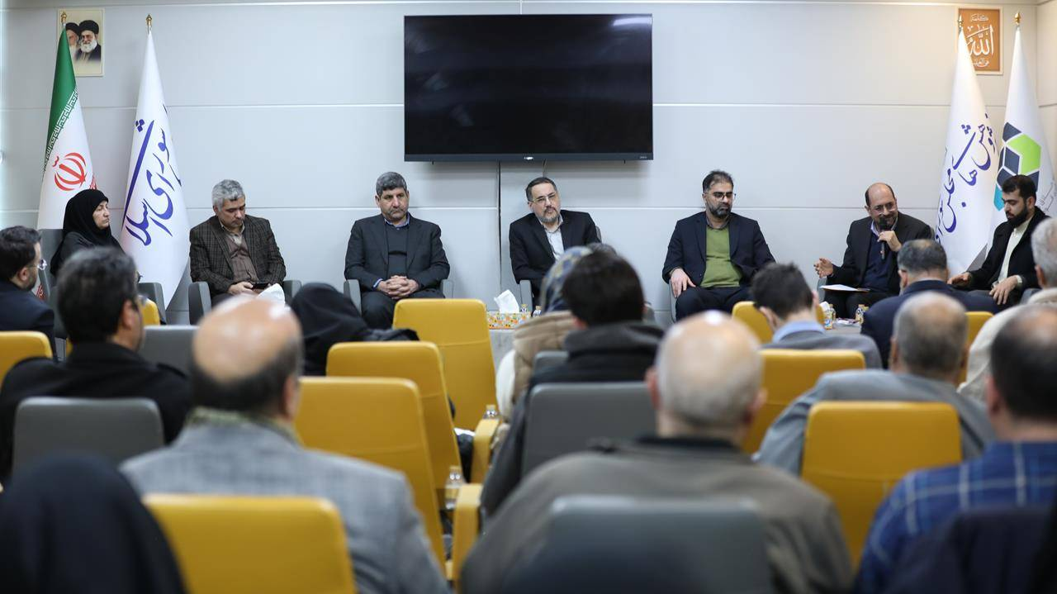

### **جزئیات بیشتر از سخنان سید ضیا هاشمی معاون فرهنگی و اجتماعی معاون اول رئیس جمهور**

سید ضیا هاشمی در این نشست گفت: ما آماده اصلاح قانون حمایت از معلولان پیرو درخواست نمایندگان این قشر و ارسال لایحه آن به مجلس هستیم. همچنین در کمیته هماهنگی و نظارت بر قانون معلولان پیشنهاد دادیم که وزرا و استانداران، مشاور حوزه معلولین داشته باشند چرا که تعداد افراد دارای معلولیت در کشور ۱۱ درصد است و این عدد قابل توجهی است.

### **سیاست‌مداران فاقد برنامه مشخصی برای معلولان هستند**

همانطور که در بالا بدان اشاره شد، رئیس مرکز پژوهش‌های مجلس سخن از ایجاد فرصت برابر برای معلولان می‌کند ولی نقشه راه مشخصی برای آن پیشنهاد نمی‌دهد. عضو کمیسیون اجتماعی مجلس ماده 27 قانون معلولان را به 75 درصد پایه حقوق وزارت کار تقلیل می‌دهد و برای اجرای آن می‌گوید 40 همت مورد نیاز است و ما با هزار زر و زور توانستیم 10 هزار میلیارد تومان آن را تأمین کنیم. تازه اگر این امر در کمیسیون تلفیق مصوب شود، تنها 25 درصد ماده 27 برای سال آینده عملیاتی خواهد شد. ایشان تأسیس صندوق حمایتی با مشارکت همه دستگاه‌ها برای حمایت از معلولان را بسیار کارگشا می‌داند اما به این نکته اشاره نمی‌کند که تمامی چالش‌های فعلی به علت عدم منابع مالی کافی از سوی دولت است. اگر دولت اعتبارات لازم را در اختیار داشت که خود قانون معلولان را اجرا می‌کرد. طبیعتاً در این وانفسا دستگاه‌های تابعه دولت نیز کاری از پیش نخواهند برد و پیشنهاد صندوق فعلی، مانند ایجاد صندوق فرصت‌های شغلی برای معلولان، نمی‌تواند کمبود اعتبارات را جبران کند. در این جلسه صراحتاً بیان شد مجلس هیچ برنامه‌ای برای ایجاد فراکسیون اختصاصی برای معلولان ندارد و این امر خود نشانگر آن است که معلولان برای اعضای پارلمان در اولویت قرار ندارند. اشاره به اختصاص تنها 24 هزار میلیارد تومان برای اجرای قانون معلولان در سال آینده، خود به خوبی نمایانگر عمق فاجعه است. در حالی که رئیس سازمان بهزیستی کشور در سخنانی اشاره کرده بود برای اجرای قانون معلولان به 160 هزار میلیارد تومان بودجه نیاز است، اختصاص 24 همتی تنها معادل 15 درصد بودجه مورد نیاز قانون معلولان است. یعنی در سال آینده در خوشبینانه‌ترین حالت هم 85 درصد بودجه قانون معلولان محقق نخواهد شد. افزایش 40 درصدی مستمری مددجویان تحت پوشش بهزیستی و کمیته امداد نیز فریبی بیش نخواهد بود؛ چرا که، میزان مستمری خانوار‌ها برای سال آینده تنها بین 400 تا 700 هزار تومان افزایش خواهد یافت که معادل خرید یک کیلو گوشت است و دردی از افراد دارای معلولیت و خانواده‌های آن‌ها دوا نخواهد کرد.

### **برای خرید تجهیزات سهم نابینایان رعایت نمی‌شود**

در این نشست، زهرا نوع‌پرست، مدیر کل دفتر توان‌بخشی آموزشی، حرفه‌ای و توان‌پزشکی سازمان بهزیستی کشور نیز برای اولین بار بودجه خرید تجهیزات توان‌بخشی برای معلولان در سال جاری را 570 میلیارد تومان اعلام کرد و گفت: این بودجه پاسخگوی یک میلیون و 500 هزار مددجوی تحت پوشش سازمان نیست و پیشنهاد داد برای رفع این چالش جدی، دولت بخشی از منابع حاصله از جرائم رانندگی و مالیات سیگار را به معلولان اختصاص دهد. فارغ از آنکه این پیشنهاد تا چه

اندازه عملیاتی است، باید به این نکته اشاره کرد که اگر واقعاً بودجه سازمان برای خرید تجهیزات توان‌بخشی 570 میلیارد تومان باشد، سهم نابینایان بیش از 60 میلیارد تومان می‌شود. با توجه به آمار خرید تجهیزات که از بهزیستی استان‌ها بر روی سامانه ستاد ایران که مختص معاملات دولتی است بارگذاری می‌شود، نشان می‌دهد بهزیستی استان‌ها این میزان تجهیزات را برای نابینایان در سال جاری خریداری نکرده‌اند و باز هم شاهد آن هستیم که سهم خرید تجهیزات برای افراد با آسیب بینایی رعایت نمی‌شود. آنچه از سامانه ستاد ایران به دست می‌آید، عمده خرید‌های بهزیستی به سمعک و ویلچر برای افراد جسمی و با آسیب شنوایی اختصاص یافته است. شایسته است بهزیستی کشور و معاونت توان‌بخشی در این رابطه پاسخ‌گو باشند.

### **سخن پایانی**

آنچه در این یادداشت به آن اشاره شد، عدم داشتن یک برنامه عملیاتی برای معلولان در بالا‌ترین سطوح تصمیم‌گیری در این کشور است. وقتی دولت‌مردان و نمایندگان مجلس شورای اسلامی برنامه مشخصی برای معلولان نداشته باشند، دیگر چه ارگانی می‌بایست خلأ‌های جدی این قشر را برطرف کرده و برای رفع چالش‌های آن برنامه‌ریزی کند؟ لذا از صدر تا ذیل این مملکت کسی به فکر معلولان نیست و تمامی وعده و وعید‌های داده شده در این ارتباط سرابی بیش نخواهد بود.

## **گزارش اقدامات انجمن نابینایان ایران؛ اسفند 1403**

منصور شادکام ( قائم مقام انجمن نابینایان ایران)

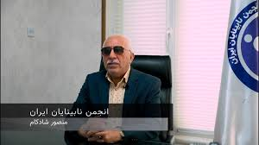

همراهان گرامی! در ادامه گزارش اقدامات انجمن نابینایان در ماه اخیر از نظرتان خواهد گذشت

در ابتدا خدا را شاکرم که بار دیگر توفیقی حاصل شد تا در انجمن نابینایان ایران به خدمت رسانی به جامعه نابینایان بپردازیم و از این طریق دقایقی با جامعه هدف خود گفت‌وگو کنیم. جا دارد که در ابتدای کلام تشکر ویژه‌ای داشته باشم از همه عزیزانی که در طول ماه‌های اخیر جویای سلامتی بنده بودند. فرا رسیدن ماه مبارک رمضان را تبریک عرض نموده و امیدوارم در ماه بندگی خدا بتوانیم از برکات این ماه بهترین استفاده را ببریم. در آستانه نوروز و آغاز سال 1404 هستیم و مناسب است که فرا رسیدن نوروز باستانی و سال جدید را هم به همه شما مخاطبان عزیز تبریک گفته و آرزو کنیم که سال پیش رو، سال خوبی برای همه مردم ایران به خصوص نابینایان عزیز باشد.

همچنین تشکر و قدردانی می‌کنم از اعضای محترم هیئت تحریریه ماهنامه نسل مانا که همواره در تلاش هستند تا محتوای جدید را با بهترین کیفیت به جامعه هدف خود تقدیم کنند. هم‌چنین لازم است از زحمات آقای امید هاشمی و خانم زهرا همت که به دلیل مشغله کاری توفیق همکاری با این عزیزان را نداریم تشکر فراوانی داشته باشم و به جهت همکاری در طول 4 سال اخیر و برای این دو همکار عزیز در هر شرایط و موقعیتی که خواهند بود آرزوی موفقیت داشته باشم.

همان‌گونه که مستحضر هستید، در تاریخ 6 آبان 1403 جلسه ای با حضور آقای قدیمخانی، معاون مدیر کل دفتر استخدامی وزارت آموزش‌و‌پرورش، آقای دکتر افشاری معاون آموزشی-استخدامی سازمان بهزیستی، آقای هداوند نماینده سازمان آموزش‌و‌پرورش استثنایی، آقای سهیل معینی مدیر عامل انجمن باور، آقای علی اکبر جمالی مدیر عامل انجمن نابینایان ایران، سرکار خانم دکتر صفاری‌فر و بنده در دفتر پیشگیری از معلولیت و تلفیق اجتماعی سازمان بهزیستی کشور، با هدف بررسی وضعیت نابینایانی که در آزمون استخدامی وزارت آموزش و پرورش صلاحیتشان مورد تایید قرار نگرفت برگزار شد؛ نهایتاً مقرر شد که اعتراضان نابینایانی که در آزمون استخدامی وزارت آموزش و پرورش ردّ صلاحیت شدند از سراسر کشور جمع‌آوری و طی نامه ای از سوی سازمان بهزیستی به دفتر اداره کل استخدامی وزارت آموزش‌و‌پرورش ارسال گردد؛ این نامه با جمع‌آوری 99 مورد اعتراضی از سوی نابینایان تنظیم و ارسال شد و در 2 ماه بعد نیز 2 نامه در پی نامه اولیه به دلیل عدم پاسخ به نخستین نامه ارسال گردید. در نهایت پس از گذشت 4 ماه، نامه جوابیه دفتر اداره کل استخدامی وزارت آموزش‌و‌پرورش منتشر شد که متاسفانه در این نامه هیچ اشاره‌ای به دلایل ردّ صلاحیت این 99 نفر معترض به نتایج کمیسیون‌های پزشکی نشده بود؛ کمیسیونی که با حضور کارشناس سازمان بهزیستی تشکیل شد، مشخص نکرد که این گروه از نابینایان به دلیل عدم برخورداری از چه مهارتی صلاحیتشان برای استخدام در وزارت آموزش‌و‌پرورش تایید نشد. به نظر می‌رسد که هیچ آیین‌نامه و شیوه‌نامه‌ای که بر اساس آن این اتفاق افتاده باشد وجود ندارد و نابینایان صرفا به دلیل نابینایی و نه به دلیل دیگری صلاحیتشان مورد تایید قرار نگرفته است. بهتر است جهت روشن شدن تکلیف نهایی نابینایانی که با سختی فراوانی خود را برای شرکت در این آزمون‌های استخدامی آماده کرده‌اند، ریاست سازمان شخصاً به این ماجرا ورود کند و پیگیری‌های لازم برای حصول یک نتیجه قانع کننده در سطوح بالاتری از معاونت توان‌بخشی و دفتر پیشگیری از معلولیت و در سطح مجلس و وزارتخانه‌های تعاون، کار و رفاه اجتماعی و آموزش‌و‌پرورش انجام گیرد.

در طول اسفند ماهی که سپری شد، با توجه به قرار گرفتن در ماه مبارک رمضان و نزدیکی به ایام نوروز، تلاش کردیم در جهت حمایت از نابینایان و نیز کمک به بهبود وضعیت معیشت این عزیزان تعداد 300 سبد کالا را در بین اعضای تحت پوشش انجمن توزیع کنیم؛ همچنین، در تلاش هستیم تعداد 100 سبد کالای دیگر را نیز در اختیار تعداد دیگری از اعضای تحت پوشش انجمن نابینایان ایران قرار دهیم.

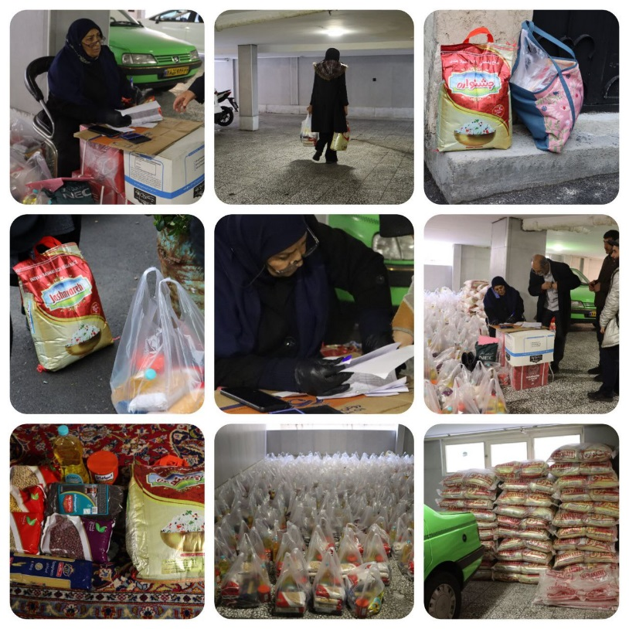

در پایان و در حالی که به آخرین روز‌های سال 1403 رسیدیم، شاکر خداوندی هستم که توفیق خدمت به جامعه نابینایان را در سال گذشته به ما داد و برای تمام هموطنان عزیز به خصوص نابینایان در سال جدید آرزوی شادمانی همراه با سلامتی دارم.

## **تعویض جامه‌ها یا سرودن چکامه‌ها، کدام یک بهتر است؟**

صلاح‌الدین محمدی (معلم آموزشگاه شهید محبی تهران )

### **تغییر نگاه، تغییر زندگی**

در فصل تازگی‌ها چقدر می‌توان به نو شدن امید داشت و یا حتی چند قدمی به‌سوی آن حرکت کرد؟ اکنون که خدای طبیعت خود را تازه گردانیده و چشم‌ها و دل‌هایمان جز تازگی و طراوت از طبیعت چیزی دیگر حس نمی‌کند، آیا نمی‌شود ما نیز چشم‌هایمان را بشوییم و جوری دیگر ببینیم؟



راستش را بخواهید همیشه حلول فصل بهار فرصتی بوده تا ما هم همراه با طبیعت تکانی به خانه دلمان بدهیم و همراه با اینکه رخت‌هایمان را تازه می‌کنیم، دستی هم به افکار، عقاید، نگرش‌ها، ارزش‌ها و به‌طورکلی جهان‌بینی خود بکشیم و قدری آن را تازه کنیم. معتقدم که اگر هزاران بار رخت‌هایمان را در هزاران دَم عوض کنیم و ظاهرمان را تغییر دهیم، متأسفانه

تغییری نکرده‌ایم و قدر و قیمتمان ارتقا نیافته است؛ تنها صورت را تغییر داده‌ایم و سیرتمان همچنان همان است که بود. به قول سعدی بزرگ:

تن آدمی شریف است به جان آدمیت، نه همین لباس زیباست نشان آدمیت

پس بیایید تا جان و روحمان را تغییر داده و به‌جای صورتمان، سیرتمان را به خصال نیکو و گوهر انسانیت و همدلی بیاراییم. شاید این نوگردانی در خود، فرصتی باشد که بیش ‌از پیش همدیگر را درک کرده، با هم همدلی نموده، اندکی از جهان خود دورگشته و جهان را نیز کمی از منظر دیگران ببینیم.

حقیقتش را بخواهید، هر چه که نیکی و فتنه است همه محصول طرز نگاه ما به خود و جهان است؛ نگاهی که به ما می‌گوید ما به عنوان یک عضو از جامعه چقدر حق داریم و دیگران در این دایره چه حقوقی دارند. اگر نگاهمان این‌گونه باشد که حق دادنی است نه گرفتنی، آن وقت خیلی از کشمکش‌ها، تنگ‌نظری‌ها، شکستن دل‌ها، و ابری ساختن آسمان چشم بسیاری از هم‌نوعان را شاهد نخواهیم بود. بله این گل لبخند است که بر باغ لب‌هایشان می‌کاریم، خورشید همدلی است که از نگاهشان می‌خوانیم، نسیم عشق‌ورزی است که حس می‌کنیم و جاری‌شدن جوی حقیقت است که در باغ خرّم زندگی می‌بینیم.

یادمان نمی‌رود که طلوع بسیاری از نیکی‌ها در دل‌هایمان، فرزند خلف پیوند مبارک تغییر نگاه و اصلاح رفتارمان است. بذر با برکتی است که در ذهن و ضمیرمان می‌کاریم، و یک به یک لبخند است که می‌شماریم. لبخندی که تغییر نگاه تو آن را کاشته است. مهری است که تو در کالبد انسان دمیده‌ای، و در‌نهایت آرامشی است که تو خالق و خداوندگار آن هستی.

اگر نگاهمان را عوض کنیم، به‌جای اینکه بر معلولین، سالمندان و افراد دارای شرایط ویژه، برچسب ناتوانی بزنیم، اول برادری‌مان را ثابت می‌کنیم و شرایط و فرصت‌ها را برایشان برابر می‌سازیم؛ موانعی را که بر سر راهشان قرار گرفته، برداشته و آن‌ها را عضوی فعال در جامعه می‌خوانیم؛ سپس، حقوق مدنی‌شان را داده و بعد مانند هر فرد دیگری، تکلیف شهروندی را از آن‌ها مطالبه می‌کنیم.

حال بیایید از سطح فردی کمی بالاتر رفته و این تغییر نگاه را در سطح قانونی و اجتماعی بررسی کنیم. آنچه مشخص است، این است که اجتماع جمع همین افراد است؛ اما حوزه فردی و نظام اعتقادی هر شخص قصه‌ای متفاوت از داستان اجتماع است. چون آزادی عمل و اراده‌ای که فرد برای تغییر نگاه و اصلاح رفتار در حوزه شخصی خود دارد، شاید تک به تک اعضای یک جامعه برای تغییر دیدگاه اجتماعی خود نداشته باشند و در نهایت هر تغییری، مستلزم اتفاق نظر اکثریت اعضا است؛ این هم فکری با درجه ضمانت اجرایی بالا قانون نام می‌گیرد.

به هرحال آنکه در حوزه فردی اعتقاد به رعایت حقوق دیگران دارد، در اجتماع و تعیین قانون مربوط به این حوزه نیز نمی‌تواند بی‌تأثیر باشد. همین که نسبت به دیگران نگاهی مثبت داشته و دغدغه و تشویش رعایت حقوق مدنی دیگران ذهنش را درگیر کرده باشد، یعنی بذر نیکی را در دل دارد و کافی است باغبانی دلسوز گوهر انسان‌دوستی او را بپرورد.

اینجا است که می‌توان با چشمانی باز و با احترام به حقوق تمامی افراد صرف نظر از هر گونه تفاوت، انسان را فقط به صرف اینکه انسان است در نظر داشته و با نگاهی تحول‌یافته، به توانمندی‌های وی نگریسته، متناسب با ویژگی‌های او نیاز‌هایش را تأمین نموده و همگام و منصفانه همراه با سایر اعضای جامعه فرصت‌های برابر را برای آن‌ها فراهم ساخت.

بنابراین، در آستانه فصل تازگی‌ها، از همه دولتمردان، سیاسیون، قانون‌گذاران، برنامه‌ریزان و مجریان، انتظار می‌رود که شما نیز زاویه نگاهتان را تغییر داده و کمی از آن نگاه طفیلی‌انگارانه نسبت به معلولین فاصله گرفته و با زدن عینک خوش‌بینی و پوشیدن لباس اراده، کمی معلولین را علمی‌تر بنگرید؛ از ویژگی‌ها و توانمندی‌های آنها شناخت درست کسب کنید و در نهایت آگاهانه تصمیم گرفته و عادلانه اجرا نمایید.

اینکه معلول فقط باید درس بخواند و دانشگاه برود، نسخه‌ای عقیم است و چنانچه در مورد افراد سالم جواب نداده است، در مورد معلولین نیز پاسخ نخواهد داد. چرا که در صورت فراهم بودن شرایط، خورشید توانمندی هر فرد از جمله معلولین تنها در سرزمین آموزش‌وپرورش به آن معنی که در اندیشه و عقاید ما شکل‌گرفته است، طلوع نمی‌کند؛ بلکه، با کشف استعداد‌های هر فرد، می‌توان برای شکوفا ساختن این استعدادها و بهره‌مندی جامعه از این موهبت الهی، برنامه علمی ریخت. اگر حوزه تعلیم و تربیت معلولین اصلاح گردیده و نگاه در این زمینه تغییر یابد و فقط آن‌ها را محکوم به تحصیل در رشته‌های محدود نکنیم و از یک برنامه آموزشی علمی و منطبق بر اصول علم تربیت در سطح بین‌المللی بهره بگیریم، آن‌وقت می‌توانیم طرحی دیگر درانداخته و ضمن تربیت افراد توانمند و ماهر، آنها را غیر از حوزه کارمندی به‌ویژه به‌عنوان معلم در نظام آموزشی، راهی بازار کار کنیم.

اولین سؤالی که به ذهنمان می‌رسد این نباشد که معلول با این وضعیت چگونه از پس مسئولیتش برمی‌آید؟

بلکه پرسش بنیادینمان این باشد که با چه ابزار و شرایطی می‌توان از توانایی‌های بالقوه معلولین بهره برد و آنها را به بهترین شکل شکوفا ساخت؟

من به‌عنوان مسئول چه ساز وکاری را باید پیش بگیرم که بتوانم چالش تحصیل و اشتغال معلولین را به فرصتی تبدیل سازم که هم به پیشرفت جامعه‌ام کمک نماید هم کرامت و شرافت انسانی آن‌ها را حفظ کرده باشم؟

تمامی این سؤالات و هزاران پرسش سازنده دیگر، فقط زمانی در ذهنمان خطور می‌کند که نگاهمان را عوض کنیم و به‌جای اندیشیدن به راه‌های تأمین نیاز معلولین، این قشر را جوری دیگر ببینیم و با نگاهی در قالب سرمایه انسانی و فکری به آن‌ها بنگریم.

در آخر اینکه، دو صد گفته؛ چون نیم کردار نیست

ارزش یک‌قدم کوچک که عملاً برمی‌داریم، بالاتر از هزاران شعار توخالی و ستایشگر است.

به امید طلوع خوبی‌ها در خورشید نگاه تک‌ تکمان

## **زندگی: پیک تندرستی ۱**

فاطمه جوادیان (کارشناس نابینایان آموزش‌وپرورش استثنایی گیلان)

### **مصاحبه با مینا، کارشناس ارشد آسیب‌شناسی و حرکات اصلاحی:**

همراهان عزیز! در این شماره از ماهنامه نسل مانا، ستون زندگی، به سراغ مینا، کارشناس ارشد حرکات اصلاحی و آسیب‌شناسی رفته‌ایم تا در مورد تجربیات و دیدگاه‌هایش در زمینه ورزش و معلولیت گفت‌وگویی داشته باشیم. مینا، بانویی جوان و پر انگیزه، با علاقه فراوان در این حوزه فعالیت می‌کند و تلاش دارد تا با دانش و تجربه خود، به بهبود کیفیت زندگی افراد دارای معلولیت، به‌ویژه نابینایان، کمک کند.

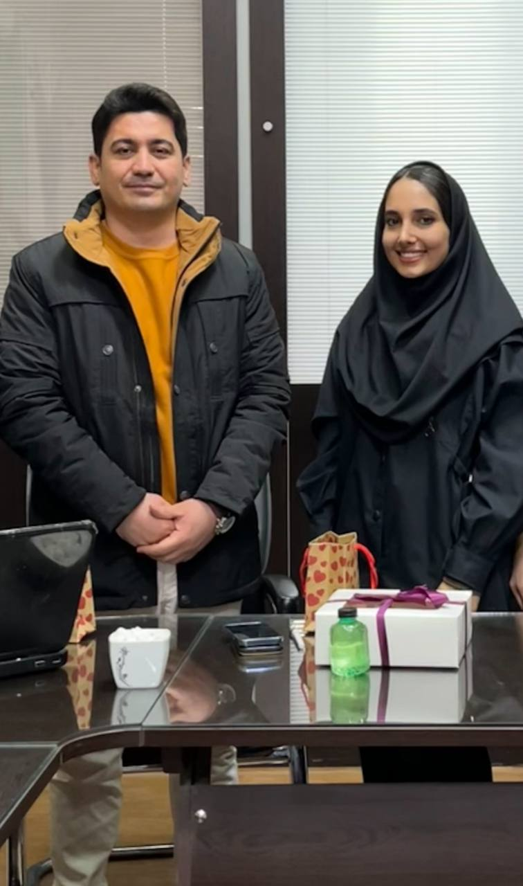

### **سخن آغازین**

افراد نابینا برای حضور در باشگاه‌های ورزشی با مشکلاتی مواجه هستند از جمله: دور بودن سالن‌های ورزشی مرتبط با فعالیت نابینایان، عدم آشنایی مربیان و مسئولان سایر سالن‌ها که منجر به عدم‌پذیرش نابینایان در ورزشگاه‌های نزدیک می‌شود، صدای بلند آهنگ‌های هیجان‌انگیز در باشگاه‌ها که سبب می‌شود فرد نابینا محرک‌های صوتی را به موقع دریافت نکند که در نهایت کاهش کارآمدی و امنیت را به همراه دارد، و موارد بسیاری که گروه بزرگی از نابینایان به ویژه بانوان را به انزوا کشانده است.

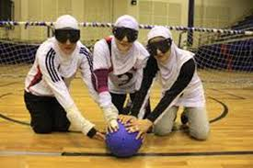

### **معرفی**

مینا خانی، 26 سال دارد و مدرک کارشناسی و کارشناسی ارشد خود را در رشته علوم ورزشی، آسیب‌شناسی و حرکات اصلاحی کسب کرده است. از دوران کودکی به ورزش علاقه‌مند بوده است تا جایی که مدرک دیپلم ریاضی و مخالفت اطرافیان هم نتوانسته مانع تحصیلات دانشگاهی او در رشته تربیت‌بدنی شود.

با تشویق یکی از اساتید، همین رشته را در مقطع کارشناسی ارشد ادامه می‌دهد و برای شرکت در آزمون دکترا نیز اقدام کرده است.

او تصمیم می‌گیرد برای پایان‌نامه به سراغ کسانی برود که بیشتر به توانایی‌هایش احتیاج دارند: افراد نابینا و کم‌بینا. موضوع پایان‌نامه را هم این گونه انتخاب می‌کند:

«تأثیر شش هفته تمرینات حسی - حرکتی بر تعادل ایستا، پویا و عمقی مچ پای افراد دارای اختلال بینایی شدید و خیلی شدید»

### **موانع پژوهشگران**

یکی از مشکلاتی که بیشتر پژوهشگران در حوزه افراد دارای اختلال بینایی با آن مواجه هستند، عدم اطمینان این پژوهشگران نسبت به چگونگی دسترسی به جامعه آماری‌شان است. همین امر سبب می‌شود آنها پیش از نوشتن پروپوزال، به دنبال راه ارتباطی با گروه هدف، در مسیرهای پر پیچ و خم اداری سرگردان شوند. این سرگردانی با داشتن نامه دانشگاه کاهش می‌یابد؛ البته، دانشگاه هم نمی‌تواند برای موضوعی که هنوز قطعیت ندارد، دانشجو را به این مراکز دارای حساسیت معرفی کند. در این مسیر پر‌تلاطم بسیاری از پژوهشگران که نسبت به گروه هدف شناخت چندانی ندارند، ناچار مسیر خود را تغییر می‌دهند؛ اما افراد با انگیزه و مشتاقی چون مینا در‌صدد بر می‌آیند که اگر دری هم به سویشان باز نشد، خود را از پنجره به گروه هدف برسانند.

### **نخستین برخورد**

نخستین برخورد مینا با خانم فرشته حقیقت است. فردی کم‌بینا با مشکل آرپی که آن زمان به‌عنوان مسئول کتابخانه مجتمع توان‌بخشی شهدای هفتم تیر مشغول به فعالیت بودند. ظاهر چشم‌ها و نگاه‌کردنش طبیعی است و به‌راحتی در مسیرها حرکت می‌کند. این امکان را در اختیار مینا گذاشتند که با تعدادی از افراد نابینا و کم‌بینا تماس بگیرند و از آنها برای حضور در تمرین‌ها دعوت کنند.

در اینجا مینا پروپوزالش را قابل اجرا تشخیص می‌دهد و به ادامه کار می‌پردازد.

حالا دیگر او حدود 100 نفر از افراد نابینا و کم‌بینا را در شهرهای مختلف می‌شناسد و با سی نفر از آن‌ها به صورت حضوری یا آنلاین تمرین می‌کند که نگارنده نیز یکی از این افراد است. تعدادی از این افراد نا‌بینا یا کم‌بینا از مسیر پایان‌نامه با او همراه شده اند.

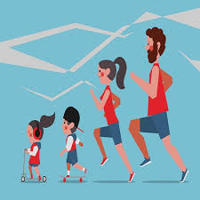

### **فرایند پروژه**

در طول فرایند پایان‌نامه وضعیت تعادل و حس عمقی افراد را با تمرین‌های مختلف بررسی کرده و به نتایج قابل توجهی نیز دست یافته است؛ تأثیر مستقیم ضعف بینایی بر کاهش تعادل و همچنین موارد جایگزین که در فایل گفتگو بیشتر به آن اشاره شده است. مینا از همکاری گروه راضی است. همچنین، بیش ‌از پیش با نیازهای گروه آشنا می‌شود؛ بنابراین، به آنها قول می‌دهد پس از پایان پژوهش 12 جلسه با اعضای گروه حرکات اصلاحی را تمرین کند و به قولش هم وفادار می‌ماند.

رفته‌رفته تمرین‌ها بیشتر و گروه گسترده‌تر می‌شود. باتوجه به بازخوردهایی که از دوستان نابینا و کم‌بینا می‌گیرد، از ابزارهای ورزشی مانند کش، انواع توپ و وزنه هم متناسب با نیاز هر فرد استفاده می‌کند.

او در این تمرین‌ها با تلفیق حرکات اصلاحی و فیتنس به تقویت عضلات افراد کمک می‌کند.

### **کلاس‌های آنلاین**

مینا در توضیح کلاس‌های آنلاین می‌گوید: «امکان معاینه دقیق از نزدیک وجود ندارد؛ اما، شرکت‌کنندگان می‌توانند با ارائه عکس‌های خواسته شده، گزارش‌هایی مانند تست اینبادی و ام آر آی، انجام تمرین‌های تشخیصی به‌صورت زنده و مواردی ازاین‌قبیل این خلأ را جبران کنند». شرکت‌کنندگان کلاس‌های آنلاین در جلسه‌های ابتدایی فقط به موبایل یا لپ‌تاپ احتیاج دارند که مربی بتواند آن‌ها را ببیند. بعدها در صورت لزوم از سایر ابزارهای ورزشی نیز استفاده می‌کنند.

در این کلاس‌ها هر حرکت به‌گونه‌ای بیان می‌شود که برای افراد قابل درک باشد؛ چنانچه فرد حرکت را درست یا نادرست اجرا کند، در هر دو حالت از سوی مربی بازخورد می‌گیرد تا در صورت بروز اشتباه آن را تصحیح کند. در تمام طول تمرین، مربی از شرکت‌کننده چشم بر نمی‌دارد. زمانی هم که فرد از کادر تصویر خارج شود، مربی او را راهنمایی می‌کند که دوربین را به چه مقدار در کدام جهت تثبیت کند تا بهتر دیده شود.

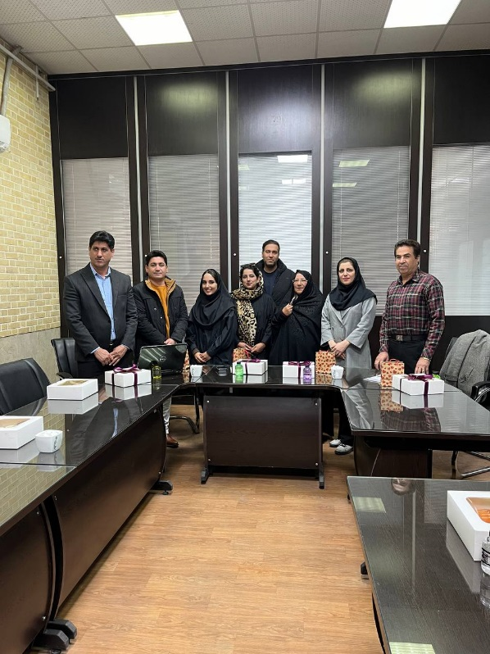

### **احساس مینا**

مینا با درد بچه‌ها درد می‌کشد و با شادی آن‌ها شاد می‌شود. در بخشی از گفتگو می‌گوید: «نگاه‌کردن به اجرای تمرین دوستان برایم بسیار لذت‌بخش است. وقتی یک نفر می‌گوید که دردی از من کاسته شده، انگار آن درد از خود من کم شده است. وقتی فرد نابینا با یک توضیح ساده حرکتی را به درستی فرامی‌گیرد و اجرا می‌کند، تماشای اجرای این حرکت واقعاً برایم لذت‌بخش است. در ابتدا با این اجراها شگفت‌زده می‌شدم خصوصاً این که شرکت‌کنندگان بینا به توضیح بیشتر و در پاره‌ای موارد به انجام تمرین توسط خودم هم نیاز داشتند».

او همواره نگران نابینایانی است که در زمان سلامتی به‌گونه‌ای از ورزش رانده شده‌اند و حالا به‌جای ورزش سلامت‌محور با دردی در ناحیه کمر، گردن یا زانو می‌بایست دنبال حرکات درمان‌محور باشند.

### **کلاس حضوری**

در کلاس‌های حضوری نکات دیگری را نیز مد‌نظر دارد. از جمله این که فرد نابینا را با محیطی که در آن قرار دارد آشنا کند؛ تعداد تقریبی پله‌ها را از پیش یک بار بگوید؛ جای ابزارها، دستشویی، در خروجی و مواردی ازاین‌دست را اعلام کند و مواردی ازاین‌قبیل؛ با تأکید بر اینکه نیاز افراد به کمک ممکن است با یکدیگر نیز متفاوت باشد.

یکی از بزرگ‌ترین چالش‌هایی که با آن مواجه شد، تبدیل حرکت به گفتار بود. حرکتی که خود، با دیدن آن را آموخته و حالا می‌بایست آن را به‌گونه‌ای توضیح دهد که فرد، بدون دیدن بتواند منظورش را متوجه شود و حرکت را درست اجرا کند. در این باره می‌گوید: «با تعدادی از شرکت‌کنندگان که دارای هوش حرکتی بالایی بودند، این فرایند را تمرین کردیم. در این مسیر متوجه شدم که با صبر و حوصله و تکرار در مواقع لزوم و همچنین بیان تمرین به گونه‌های مختلف می‌توانم تمرین را توضیح دهم. حالا دیگر شجاعتش را پیدا کرده‌ام.»

### **فرایند دانش‌افزایی**

می‌خواهم بگوید از کجا این همه دقیق می‌داند هر حرکت کدام عضله را درگیر می‌کند.

می‌گوید: «در دانشگاه به ما حرکت‌ها را به طور مستقیم یاد نمی‌دهند؛ ما با کلیات کار آشنا می‌شویم: مشکلات، ناهنجاری‌ها و آسیب‌ها. این که کدام حرکت کدام مسئله را برطرف می‌کند، کاری است که ما از طریق خواندن مقاله‌های گوناگون و همچنین گذراندن دوره‌های مرتبط فرا می‌گیریم. سه چهار سال است که دوره‌های کارآموزی را جهت تقویت مهارت‌هایم در این رشته می‌گذرانم. بعضی حرکت‌ها را نیز خودم بسته به نوع نیاز و امکانات فرد برایش طراحی می‌کنم. پیش از کلاس حرکت طراحی شده را اجرا می‌کنم تا ببینم آیا عضله مدنظر را درگیر می‌کند یا خیر.»

او در این مسیر گام به گام با استاد با تجربه‌اش پیش می‌رود و ایشان را الگوی خود می‌داند.

پذیرفته شدن در آزمون دکتری یکی از دغدغه‌های مینا است؛ اما، او نمی‌تواند به‌صورت تمام وقت به مطالعه منابع آزمون بپردازد. او بر این باور است که حضور در دوره‌های کار‌آموزی، مشورت با استاد و کار با ورزشکاران بینا و نابینا، تأثیر بیشتری بر ارتقای سطح دانش او دارند.

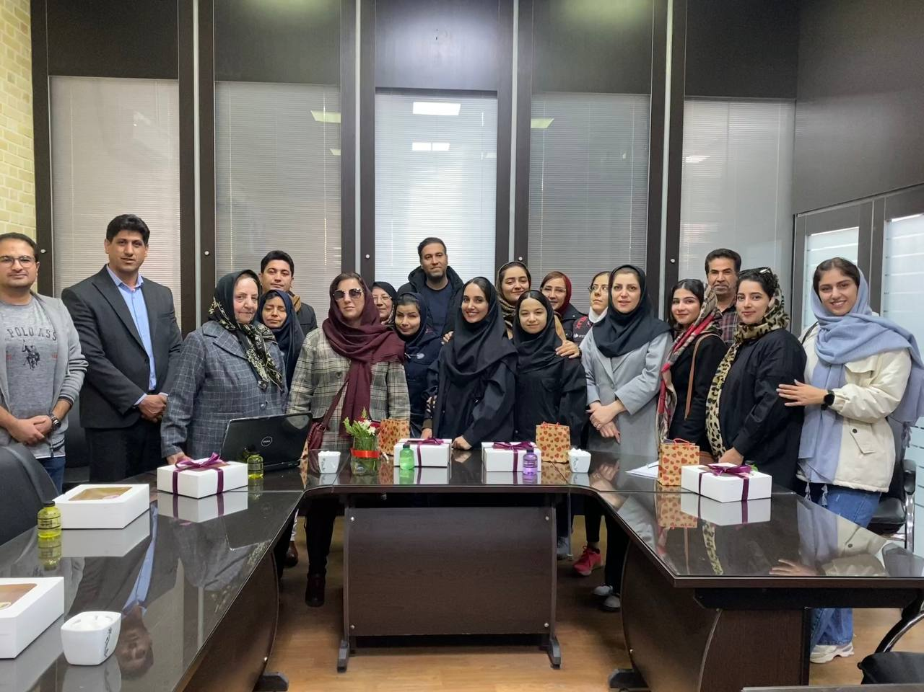

بخش دوم گفتنی‌های دلنشین و آگاهی‌بخش مینا را در شماره بعد پی می‌گیریم.

با امید به موفقیت تمام آن‌هایی که در مسیر تندرستی گام برمی‌دارند، این شماره از ستون زندگی را به پایان می‌رسانیم.

روزهایتان پر از شوق زندگی.

## **وب‌سایت لیوینگ بریل، منبعی برای کسب اطلاعات در مورد خط بریل**

میثم امینی (گردآوری و ترجمه)

چهارم ژانویه روز جهانی بریل و در امریکا ماه ژانویه ماه سواد بریل‌خوانی است.

امسال در دنیا سالگرد دویست‌سالگی بریل جشن گرفته شد. مصادف شدن این مناسبت با سی‌اُمین سال تولد صفحه‌خوان جاز باعث شد که شرکت فیریدِم سایِنتیفیک بخشی از یکی از اپیزودهای اف‌اس‌کَست که پادکست این شرکت است را به اهمیت بریل و معرفی وب‌سایت [لیوینگ بریل](https://www.livingbraille.eu/) اختصاص دهد.



بخشی از این پادکست مصاحبه‌ای بود با میخال تکاچیک از کشور اسلواکی. او یکی از اعضای کارگروه و نیروی ویژه اتحادیه نابینایان اروپا در زمینه بریل و مدیر وب‌سایت لیوینگ بریل است و در این مصاحبه در مورد این وب‌سایت صحبت می‌کند.

از آنجایی‌که بریل یک فناوری مهم برای نابینایان است و وب‌سایت لیوینگ بریل می‌تواند برای افزایش دانش ما در زمینه بریل مفید باشد در این شماره از نسل مانا در ستون فناوری خلاصه‌ای از این مصاحبه را می‌خوانید.

اُولِگ: میخال، به اف‌اس‌کست خوش آمدی.

میخال: درود به همه شنوندگان این پادکست. اولگ، به تو هم سلام می‌کنم. از دعوتت سپاسگزارم.

اولگ: خوشحالم که اینجا هستی. بیا با معرفی خودت شروع کنیم. کی خواندن و نوشتن بریل را شروع کردی؟

میخال: من از دوسالگی نابینا بوده‌ام، بنابراین از دوران کودکی خواندن بریل را شروع کردم. من در مدرسه ابتدایی مخصوص نابینایان در لِوُوچا تحصیل کردم؛ شهری که حالا در آن کار می‌کنم. بریل پایه دانش و تحصیلات من بود و اساس آموزش در مدرسه‌ام محسوب می‌شد؛ بنابراین در واقع بریل تنها الفبای من است.

اولگ: وقتی در مدرسه بودی آیا به کامپیوتر دسترسی داشتی؟ آیا موتورهای متن به گفتار و این قبیل امکانات برای شما وجود داشت؟

میخال: من متولد ۱۹۸۵ هستم، بنابراین سال‌های مدرسه من مربوط به اوایل دهه ۹۰ میلادی است. در آن زمان، کامپیوترها حتی در مدارس عادی اسلواکی چندان رایج نبودند، چه برسد به مدارس نابینایان. ما از نوعی دستگاه‌های الکترونیکی که حالا به آنها نوت‌تیکِر گفته می‌شود به نام یورِکا ای ۴ که ساخت استرالیا بود استفاده می‌کردیم. من واقعاً از اینکه بریل در این دستگاه‌ها به‌صورت کاملاً یکپارچه به‌کاررفته بود لذت می‌بردم.

اولگ: آیا حالا در کشورت شرایط تغییر کرده است؟ آیا با توسعه فناوری‌های دیگر، علاقه به بریل در مدارس نابینایان کمتر شده؟

میخال: در حال حاضر در تلاشیم که کودکان نابینا و کم‌بینا را در یک محیط آموزشی فراگیر آموزش دهیم؛ یعنی آن‌ها در مدارس معمولی تحصیل می‌کنند. اما فراهم‌کردن بریل و گرافیک لمسی برای این دانش‌آموزان دشوار است، زیرا این مدارس به‌اندازه کافی مجهز نیستند و منابع، دانش و تجربه لازم برای گنجاندن بریل در سیستم آموزشی را ندارند؛ بنابراین نیاز به ترویج و تأکید بر اهمیت بریل و گرافیک لمسی وجود دارد. چون بسیاری از این کودکان بدون مهارت‌های لازم در دستور زبان، املا و سایر توانایی‌هایی که بریل به آن‌ها می‌بخشد، از مدرسه فارغ‌التحصیل می‌شوند.

اولگ: آیا می‌توانی از تجربه‌ات برایمان بگویی؟ آیا واقعاً در روشی که این کودکان و نوجوانان برای آینده آماده شده‌اند تفاوتی را مشاهده می‌کنی؟ آیا واقعاً مواردی را می‌بینی که دانش بریل می‌توانست برایشان مفید باشد؟

میخال: کاملاً. یادگیری بریل در مدرسه ابتدایی یک مهارت پایه است، همان‌طور که خواندن برای یک کودک بینا ضرورت دارد. بریل متن است و متن از ابتدا بخشی از زندگی یک کودک بینا است؛ از روی بسته‌بندی‌های مواد غذایی گرفته تا کتاب‌ها، منابع آموزشی، نشریه‌ها و غیره. من دلیلی نمی‌بینم که چرا یک کودک نابینا نباید به این مسیر یادگیری دسترسی داشته باشد. به نظر من از آنجایی‌که ما نابینا هستیم، این واقعاً مهم است که ما از همه مسیرهای موجود برای دریافت اطلاعات استفاده کنیم. کودکان نابینا یک حس را ازدست‌داده‌اند؛ اگر توانایی خواندن لمسی نیز از آن‌ها گرفته شود، عملاً یکی دیگر از حواس آن‌ها حذف می‌شود. در قرن بیست و یکم ما باید از همه حواس خود برای دریافت اطلاعات استفاده کنیم، چون امروزه از هر طرف تحت هجوم اطلاعات هستیم.

اولگ: تو به همراه سایر افراد در تلاش هستید که نه تنها در کشور خودتان بلکه در سراسر اروپا و حتی در سراسر جهان حال و آینده بریل را تغییر دهید. در مورد ابتکاراتی در این زمینه که بخشی از آن‌هایی صحبت کن.

میخال: من عضو کارگروه بریل اتحادیه نابینایان اروپا و در واقع در حال حاضر عضو کمیته رهبری این گروه هستم. اولین انگیزه ما این بود که اطلاعات زیادی در مورد بریل که در سراسر اروپا پخش شده است را جمع‌آوری کنیم. چون بسیاری از اعضای اتحادیه نابینایان اروپا دارند کارهای جالبی را انجام می‌دهند و آنها در برخی از موارد از بریل استفاده می‌کنند؛ بنابراین اولین فکر ما این بود که ما باید یک محل یا مسیر اطلاعاتی را ایجاد کنیم تا بتوانیم در آنجا این اطلاعات را ارائه دهیم. برای این کار ما یک وب‌سایت به نام لیوینگ بریل ایجاد کردیم که در حال حاضر مرجع اطلاعات مربوط به بریل در اروپا است. ما اطلاعات زیادی در مورد خط بریل، رویدادهای مربوط به بریل، مطالب بریل و دستگاه‌های بریل را جمع‌آوری کرده‌ایم و وب‌سایت دارد به‌تدریج پرمحتواتر می‌شود. این یکی از کارهایی است که این کارگروه انجام می‌دهد.

اولگ: خوب، اگر من یک بریل‌باز با سال‌ها تجربه باشم و نیازی به مجاب شدن من در مورد مفیدبودن بریل وجود نداشته باشد چه می‌شود؟ آیا چیزی وجود دارد که در وب‌سایت لیوینگ بریل برایم جالب باشد؟

میخال: من افراد این‌چنینی را هم تشویق می‌کنم که به وب‌سایت لیوینگ بریل سر بزنند. مطالب خوبی برای این دسته از کاربران هم در وب‌سایت وجود دارد. به‌عنوان مثال نظرسنجی بزرگی است که ما سال گذشته در مورد نمایشگرهای بریل انجام دادیم. نحوه استفاده از آن‌ها، آنچه که کاربران نقاط قوت یا ضعف نمایشگرهای بریل می‌دانند و غیره. نتایج این نظرسنجی در وب‌سایت موجود است و می‌توانید آن را بخوانید. مثلاً می‌توانید ببینید که طبق گزارش شرکت‌کنندگان، آنها از چند نوع نمایشگر بریل استفاده می‌کنند. همچنین شاید بیشتر از ۱۵ جدول از تجزیه و تحلیل‌های مختلف و اطلاعات جالب در مورد بریل در وب‌سایت وجود داشته باشد. مطالب جالب دیگری هم در وب‌سایت وجود دارد. به‌عنوان‌مثال سال گذشته مقاله‌ای در مورد تسلط در خواندن بریل منتشر کردیم. این مقاله اطلاعات زیادی دارد که واقعاً می‌تواند برایتان جالب باشد. من خودم واقعاً این مقاله را بسیار مفید دیدم و اطلاعات و روش‌هایی را یاد گرفتم و شروع کردم به تلاش برای کمی متفاوت خواندن بریل و نتایج این تغییر را مشاهده می‌کنم. در حال حاضر من بریل را کمی سریع‌تر می‌خوانم.

## **نواک، نوای کتاب: گفتگو با صاحبنظران نابینا: سفری به دنیای زبان‌آموزی نابینایان با امید هاشمی**

رقیه شفیعی

درود بر همراهان نواک؛ این ماه همراه با کسانی که علاقمند یادگیری زبان‌های خارجی هستند، میزبان امید هاشمی خواهیم بود تا هم از خاطرات زبان‌آموزی خود برایمان تعریف کند و هم امکانات مورد نیاز برای یک نا‌بینای دوست‌دار و پیگیر زبان‌های خارجی معرفی نماید.

امید هاشمی آموزش زبان را از کانون زبان ایران در سال 1378 جایی که برای زبان‌آموزان نا‌بینا امکاناتی را قرار می‌دادند شروع کرده است؛ وی تعریف می‌کند که کتاب‌های کانون زبان در آن زمان تا سطح اینترمدییت Intermediate به بریل چاپ شده بود و دسترسی به کامپیوتر و اینترنت هم بسیار سخت بود؛ برای پیداکردن لغت از دیکشنری هم باید کسی پیدا می‌شد که هم وقت داشته باشد و بالا‌تر از آن زبان انگلیسی و نحوه استفاده از دیکشنری را نیز بلد باشد که بتواند کمک کند؛ همچنین به تعریف مسائل و مشکلات دیگری که سر راه زبان‌آموزی وجود داشت اشاره می‌کند و اضافه می‌کند که خوشبختانه امروزه هیچ کدام از آن مشکلات وجود ندارد و از کاربرد کامپیوتر وکار‌هایی که خود او آن زمان انجام می‌داده و امروزه چه پیشرفت‌هایی حاصل شده می‌گوید.



هاشمی در ادامه صحبت‌های خود می‌گوید: نحوه استفاده از منابع به هدف زبان‌آموز بستگی دارد؛ اینکه قصد زبان‌آموز فقط خواندن متون آکادمیک باشد و یا بخواهد فیلم‌های زبان‌اصلی را ببیند، به موسیقی گوش دهد و یا اینکه سفر کند؛ با هر یک از این اهداف مسیر خاصی را باید پیش برود؛ کسانی هم هستند که هدفشان لزوماً یادگیری حرفه‌ای زبان نیست و دوست دارند کم کم با فراگیری زبان مشغول و هم‌نشین باشند. یادگیری زبان با هر نیتی که باشد، برای یک نابینا مهم‌تر آن است که زبان را بریل بیاموزد؛ زیرا خواندن و نوشتن ابزار آموزش یک زبان است و در جهت یادگیری عمیق این ابزار را باید درست به کار گرفت.

هاشمی در صحبت‌های خود به اهمیت حضور در کلاس‌های گروهی اشاره می‌کند و ادامه می‌دهد که برای یک نابینا داشتن محتوای بریل در کلاس ضرورت دارد؛ وی همچنین توضیح می‌دهد که چگونه می‌شود از محتوای کتاب در کلاس با نوت‌تیکر و بریل دیس‌پلی و یا به‌صورت کتاب بریل استفاده کرد؛ امید هاشمی همچنین به معرفی نرم‌افزارها و راه‌های استفاده از آن‌ها برای نابینایان در جهت استفاده بهینه برای زبان‌آموزان می‌پردازد که شنیدن آن در پادکست برای علاقه‌مندان خالی از لطف نخواهد بود.

در ادامه راجع به میزان دسترس‌پذیری و نوع سطح‌بندی آنها توضیح می‌دهد؛ وی درباره فیلم‌های آموزشی و پادکست‌هایی که به‌قصد آموزش برای زبان‌آموزان تهیه شده‌اند نیز اطلاعاتی در اختیار شنوندگان قرار می‌دهد.

هاشمی در پاسخ به این سؤال که آیا هوش مصنوعی برای آموزش زبان مانند بقیه رشته‌ها می‌تواند راهکار‌هایی ارائه ‌دهد؟ توضیح می‌دهد: «هوش مصنوعی از چند جهت در زبان‌آموزی می‌تواند به ما کمک کند و مدل آن تفاوتی ایجاد نمی‌کند. اول اینکه ما هر سؤالی داشته باشیم می‌توانیم بپرسیم و از هوش مصنوعی جواب بگیریم؛ اگر متوجه نشدیم می‌توانیم با تغییر نوع سؤال، به جواب دلخواه خود برسیم. دومین کمک هوش مصنوعی این است که می‌تواند با ما رول‌پلی role-play انجام دهد؛ به عبارتی مقابل ما نقش بازی کند؛ مانند کسی که ما می‌خواهیم شریک ما در زبان‌آموزی باشد. همچنین در رایتینگ writing نیز می‌تواند کمک‌کننده باشد؛ به این صورت که ما متنی را بنویسیم و در اختیار هر کدام از مدل‌های زبانی که خواستیم قرار دهیم و بخواهیم که آن را برای ما اصلاح کند. از هوش مصنوعی در زمینه آزمون هم می‌توان کمک گرفت؛ ابزار‌های هوش مصنوعی برای ما یک موضوع برای مثال در قسمت رایتینگ انتخاب می‌کنند و تصحیح پاسخ‌ها می‌پردازند. هوش مصنوعی به شیوه‌های مختلف مانند یک معلم در کنار زبان‌آموز و در اختیار اوست تا به هر نحو که می‌خواهد از آن اطلاعات مورد نیاز خود را دریافت کند».

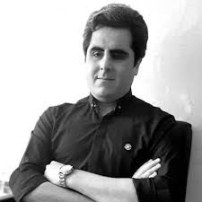

همراهان نواک می‌توانند لیست کتاب‌های معرفی شده در پادکست و نیاز‌های مطالعاتی خود را از بخش‌های نابینایان و کم‌بینایان کتابخانه‌های عمومی در سراسر کشور دریافت کنند.

## **ردپای نابینایان در ادبیات داستانی**

حسین آگاهی (کارشناس ارشد ادبیات فارسی)

### **بررسی کتاب این دختر نامرئی نیست**

پس از این که یکی دو کتاب را از نویسنده‌های ایرانی مرتبط با نابینایان بررسی کردیم، این بار سراغ کشور انگلستان می‌رویم." این دختر نامرئی نیست" نوشته مارکوس سجویک، یک رمان معمایی و هیجان‌انگیز برای نوجوانان است که داستان دختری نابینا به نام لورت را روایت می‌کند. اما برخلاف آنچه شاید انتظار داشته باشید، این کتاب درباره محدودیت‌های او نیست، بلکه ماجرای دختری است که باهوش، مستقل و توانمند است و درگیر معمایی پیچیده می‌شود.



ماجرا از جایی آغاز می‌شود که پدر لورت، نویسنده‌ای مشهور، برای تحقیق روی کتاب جدیدش به نیویورک می‌رود و ناگهان ناپدید می‌شود. لورت که مهارت ویژه‌ای در شناسایی الگوهای تکراری و رمزگشایی دارد، تصمیم می‌گیرد همراه برادر کوچکش، بنجامین، به دنبال او برود. آن‌ها بی‌خبر از مادرشان، از لندن راهی نیویورک می‌شوند و سفری پرخطر را آغاز می‌کنند. هرچه لورت بیشتر در دل این معما پیش می‌رود، متوجه می‌شود که پشت ناپدیدشدن پدرش، اسراری تاریک نهفته است؛ اسراری که ممکن است جان او و برادرش را به خطر بیندازد.

یکی از نکات جالب این کتاب، نگاه متفاوت آن به شخصیت یک نوجوان نابیناست. سجویک لورت را فردی آسیب‌پذیر و ناتوان نشان نمی‌دهد، بلکه او را با قابلیت‌هایی منحصر به فرد و ذهنی تحلیل‌گر به تصویر می‌کشد. هرچند که در بعضی بخش‌ها توانایی‌های لورت و نیز برادر هفت‌ساله‌اش بنجامین، کمی اغراق‌آمیز به نظر می‌رسد، اما نویسنده تلاش کرده تصور کلیشه‌ای از وضعیت نابینایان را به هم بریزد و برخلاف اکثر آثار در این حوزه، آن‌ها را در جایگاه قهرمانی توانمند قرار دهد.

بیش از تعلیق و هیجان ماجرا، این کتاب فرصتی را برای مقایسه شرایط افراد نابینا در جوامع مختلف مهیا می‌کند. برای مثال، لورت در شانزده‌سالگی بدون این که نگران امنیتش به‌عنوان یک دختر باشد، به‌تنهایی بلیت هواپیما می‌خرد و صرفاً با داشتن نامه والدین، به همراه برادر کوچکش سفر می‌کند، درحالی‌که در ایران چنین امری با چالش‌های جدی مواجه است. این تفاوت، پرسشی اساسی درباره میزان استقلال و توانمندسازی افراد دارای معلولیت در کشور ما و سایر کشورهای توسعه‌یافته را به ذهن متبادر می‌کند. چیزی که در ابتدا واضح به نظر می‌رسد زیرساخت‌های عظیم فرهنگی متفاوت آنان در مقایسه با کشور ماست. خارج از این‌که در این اثر با یک داستان تقریباً پلیسی مواجه هستیم، نباید این نکته را از نظرمان دور کنیم که قطعاً پیش از این‌که یک دختر نابینا به شانزده‌سالگی برسد، عوامل زیادی باید دست به دست یکدیگر دهند تا دختری بتواند دست برادر کم سن و سالش را بگیرد و آن گونه که در کتاب می‌خوانیم مسافرت کند.

اجازه دهید برگردیم به حدود دویست سال پیش آن زمان که ژوبر نماینده فرانسه در اردوگاه جنگی عباس میرزا با او ملاقات کرد. تاریخ به زیبایی نقل می‌کند که پیشرفت‌های تکنولوژیک و علمی اروپایی‌ها، شاهزاده دردمند و فهیم قاجاری را به فکر فرو می‌برد و موجب طرح این سؤالات از نماینده فرانسه می‌شود:

«نمی‌دانم این قدرتی که شما (اروپایی‌ها) را بر ما مسلط کرده چیست و موجب ضعف ما و ترقی شما چه؟ شما در قشون جنگیدن و فتح‌کردن و بکار بردن قوای عقلیه متبحّرید؛ حال‌آنکه، ما در جهل و شغب غوطه‌ور؛ و به ندرت آتیه را در نظر می‌گیریم. مگر جمعیت و حاصل‌خیزی و ثروت مشرق زمین از اروپا کمتر است؟ یا آفتاب که قبل از رسیدن به شما به ما می‌تابد، تأثیرات مفیدش در سر ما کمتر از شماست؟ یا خدایی که مراحمش بر جمیع ذرات عالم یکسان است خواسته شما را بر ما برتری دهد؟ گمان نمی‌کنم. اجنبی حرف بزن! بگو من چه باید بکنم که ایرانیان را هشیار نمایم.»

مارکوس سجویک بدون آنکه داستان را به بیانیه‌ای آموزشی تبدیل کند، در خلال دیالوگ‌های شخصیت‌ها به بسیاری از پرسش‌هایی که معمولاً درباره نابینایان مطرح می‌شود، پاسخ می‌دهد. این سبک روایت، به مخاطب اجازه می‌دهد به‌جای دریافت اطلاعات مستقیم، به شکلی طبیعی با چالش‌ها و توانایی‌های لورت آشنا شود.

به‌طورکلی «این دختر نامرئی نیست» ترکیبی از ماجراجویی، رمز و راز و شخصیت‌پردازی قوی است که هم نوجوانان عاشق داستان‌های معمایی را مجذوب خود می‌کند و هم مخاطبانی را که به دنبال روایتی متفاوت از شخصیت‌های نابینا هستند. مارکوس سجویک با قلمی روان و پرکشش، اثری خلق کرده که تا مدت‌ها در ذهن خواننده باقی می‌ماند.

این کتاب برای اولین‌بار با ترجمه آرزو احمی توسط انتشارات پیدایش در ایران منتشر شده است.

## **محرومیت نابینایان از استخدام را در دیوان عدالت اداری پیگیری می‌کنیم**

رویا بابائی (خبرنگار حوزه معلولان )

قائم مقام انجمن نابینایان ایران اظهار داشت: محرومیت نابینایان از اشتغال‌ در آموزش‌و‌پرورش خلاف قانون است و در صورت عدم ارائه دلایل قانع کننده، موضوع را در دیوان عدالت اداری پیگیری خواهیم کرد‌.

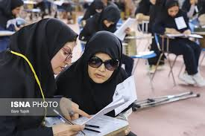

به گزارش نسل مانا؛ منصور شادکام محرومیت نابینایان از اشتغال‌ در آموزش‌و‌پرورش خلاف قانون است و در صورت عدم ارائه دلایل قانع کننده، موضوع را در دیوان عدالت اداری پیگیری خواهیم کرد‌.

وی‌ بیان کرد: آبان ماه سال جاری در دفتر مدیر کل پیشگیری از معلولیت‌های بهزیستی کشور جلسه‌ای با حضور خانم صفاری فرد، معاون مدیر کل آموزش استخدامی وزارت آموزش‌و‌پرورش، نماینده سازمان استثنایی، مدیر کل استخدامی بهزیستی کشور، مدیرعامل انجمن باور معینی، من و آقای جمالی به نمایندگی از انجمن نابینایان ایران داشتیم و اعتراض خود‌ را نسبت به ردّ صلاحيت نابینایان پذیرفته شده در آزمون استخدامی از اشتغال در وزارت آموزش‌و‌پرورش بیان و اعلام کردیم که این کار خلاف بند ز ماده ۵ قانون است.

شادکام گفت: در این جلسه مطرح کردیم‌ کمیسیون پزشکی آموزش‌و‌پرورش بر اساس قانون مجاز به بررسی مسائلی غیر از معلولیت مانند بیماری‌های صعب‌العلاج، بیماری‌های واگیردار یا مواردی ممانعت کننده از معلم شدن فرد نابیناست؛ چون‌ داشتن معلولیت در افرادی که از طریق آزمون استخدامی معلولان پذیرش شده‌اند محرز است‌ و تشخیص موارد دیگر به عهده نماینده بهزیستی است.

این فعّال حوزه نابینایان ادامه داد: نتیجه جلسه این شد که افراد نابینا اعتراض خود را به کمیسیون اول و دوم آموزش‌و‌پرورش و در نهایت به کمیسیون علوم پزشکی اعلام کنند و باقی اعتراضات را به اداره آموزش‌و‌پرورش و بهزیستی اعلام کنند تا این دو نهاد آن را مورد رسیدگی قرار دهند‌.

شادکام بیان کرد: به دنبال حصول این نتیجه مشترک، ۹۹ نفر از افراد نابینای ردّ صلاحیت شده اعتراض خود را هم به انجمن نابینایان ایران و هم به بهزيستی‌ کشور ارسال کردند که بعد از جمع‌بندی، طی نامه‌ای به‌ مدیر کل آموزش استخدامی وزارت آموزش‌و‌پرورش ارسال شد‌ و مقرر گردید وزارت آموزش‌و‌پرورش، اعتراضات را بررسی و نتیجه آن را اعلام کند. اکنون پس از گذشت بیش از ۴ ماه، این وزارتخانه با نامه‌ای که به هیچ عنوان قابل قبول و قانع کننده نیست، به‌گونه‌ای توپ را به زمین بهزیستی انداخته‌ است.

### **وزارت آموزش‌و‌پرورش دلایل ردّ صلاحیت نابینایان را اعلام کند**

قائم مقام انجمن نابینایان تصریح کرد: وزارت آموزش و پرورش باید دلایل ردّ صلاحیت نابینایان را اعلام کند. اگر دلیل ردّ صلاحیت افراد نابینا، فقط نابینایی آنها بوده این وزارتخانه باید واضح آن را اعلام کند؛ اگر علت امر، نابینایی نیست، انتظار می‌رود این وزارتخانه علت عدم اعلام دلایل خود را بیان کند‌.

وی گفت: این حق افراد نابیناست که بدانند با وجود قبولی در آزمون استخدامی به چه علت ردّ صلاحیت شده‌اند؛‌ بنابراین، دلایل باید به صورت کتبی و رسمی به آن‌ها اعلام شود‌ تا هر فرد بداند به دلیل داشتن بیماری یا نداشتن مهارت‌های لازم یا دیگر موارد، صلاحیت کافی برای این شغل را ندارد. در این حالت جایی برای ابهام و اعتراض باقی نمی‌ماند‌.

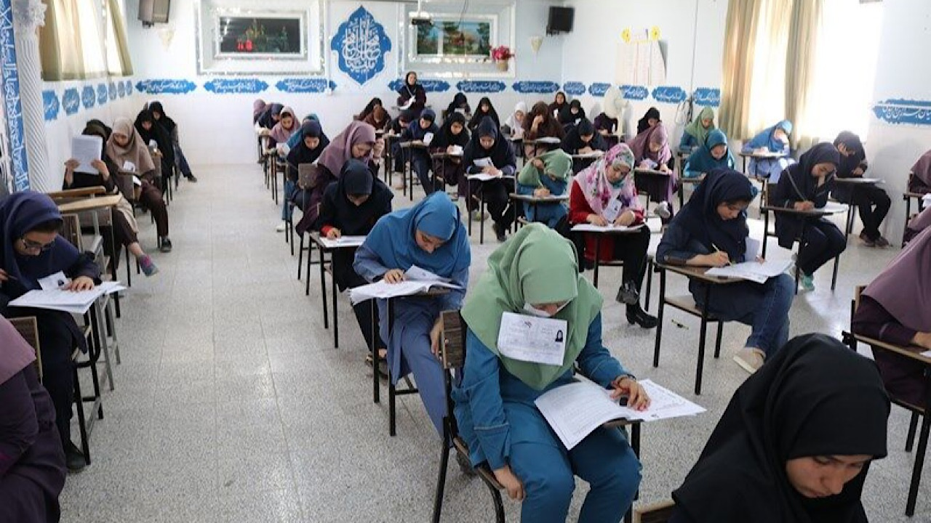

### **آیا بهزیستی دستورالعملی برای گزینش معلولان ندارد؟**

این فعال حوزه نابینایان ابراز داشت: همچنین دیگر خواسته ما این است که بدانیم نماینده بهزیستی در کمیسیون پزشکی آموزش‌و‌پرورش بر چه اساسی یک نابینا را برای اشتغال تأیید و دیگری را با شرایط مشابه تأیید نکرده است.

وی همچنین بر اینکه رد یا تأیید صلاحیت افراد نابینا برای اشتغال‌ در آموزش‌و‌پرورش باید معیار و دستورالعمل مناسبی داشته باشد، تاکید کرد. در ادامه افزود: الان می‌بینیم در یک استان یک فرد نابینا پذیرش و در استان دیگر فردی با همان شرایط رد شده است‌. این اتفاق نشان می‌دهد یا بهزیستی دستورالعملی در این زمینه ندارد و تشخیص صلاحیت معلولان را به نظر شخصیِ کارشناسان خود واگذار کرده و یا کارشناسان بهزیستی در کمیسیون آموزش‌و‌پرورش شناخت‌ واضحی از افراد نابینا ندارند‌ و سلیقه‌ای عمل کرده‌اند‌.

### **کمیته‌ای برای تعیین معیار گزینش افراد نابینا تشکیل شود**

شادکام با بیان این مطلب که بسیاری از افراد بینا که کارشناسان بهزیستی هم مشمول آن می‌شوند، درک صحیحی از شرایط معلولان و نابینایان ندارند، پیشنهاد داد: کمیته‌ای متشکل از دو معلم بازنشسته و موفق آموزش‌و‌پرورش استثنایی، دو معلم جوان و موفق که در حال حاضر مشغول به کار هستند و نمایندگانی از سازمان بهزیستی، مهارت‌ها و دلایل موفقيت خود در کار را بیان کنند و این موارد به صورت مکتوب، به عنوان دستورالعمل، ملاک و معیار گزینش افراد نابینا قرار بگیرد.

وی همچنین اظهار داشت: در کمیسیون‌های تعیین صلاحیت معلولان برای استخدام نیز در هر استان‌ ۳ نفر شامل یک فرد نابینا، یک فرد کم‌بینا و یک معلم موفق بازنشسته از آموزش استثنایی حضور داشته باشند و با خِرَد جمعی مهارت افراد را تشخیص بدهند.

این فعال حوزه معلولان در توضیح این پیشنهاد گفت: نماینده بهزیستی به‌عنوان یک فرد بینا به تنهایی قادر به تشخیص مهارت‌هایی از جمله جهت‌یابی، بریل، مهارت‌های فردی، کار با کامپیوتر، تسلط به اندروید و... در نابینایان نیست و این تخصص افرادی است که با معلولیت مشابه قبلا در شغل مورد نظر اشتغال داشته و از دانش تخصصی مورد نیاز آن شغل مطلع هستند. این اقدام می‌تواند از ضایع شدن حقوق نابینایان جلوگیری کند.

### **اجازه نمی‌دهیم عده‌ای با روح و روان نابینایان بازی کنند.**

وی تعیین تکلیف ۹۹ فرد نابینای محروم شده از اشتغال در آموزش‌و‌پرورش را مطالبه جدی انجمن نابینایان اعلام کرد و گفت: محرومیت این افراد به دلیل نابینایی، خلاف قانون است و ما اجازه نمی‌دهیم که عده‌ای با برگزاری آزمون به فعالیت افراد نابینا در آموزش‌و‌پرورش اعلام نیاز، و سپس صلاحیت آنان را با توسّل به نابینا بودنشان‌ رد کرده و با روح و روانشان‌ بازی کنند.

شادکام توضیح داد: در دفترچه آزمون به دبیر استثنایی نابینا اعلام نیاز شده، نابینایان هم شرکت کرده، در آزمون قبول شده‌‌ و به سازمان استثنائی معرفی شده‌اند؛ اما، این سازمان بعد از مواجهه با افراد نابینا نسبت به آن شغل اعلام عدم نیاز کرده و این یعنی بازی دادن افراد نابینا و گمراه کردن افکار عمومی.

وی اضافه کرد: اگر قرار بود نابینایان به دلیل نابینایی اجازه اشتغال پیدا نکنند، این امر همان ابتدا باید لحاظ می‌شد و در دفترچه آزمون تخصص و نوع معلولیتشان فراخوان نمی‌شد‌.

### **تضییع کنندگان‌ حق نابینایان توجهی به مسائل شرعی و اخلاقی ندارند**

وی این اتفاق را دردآور خواند و با بیان اینکه دستگاه‌هایی که عامدانه نابینایان را از گزینش محروم می‌کنند توجهی به مسائل قانونی، شرعی و اخلاقی ندارند، گفت: این افراد شرایط مالی خوبی ندارند و حتی نمی‌توانند به دیوان عدالت اداری شکایت کنند و پیگیر حق خود باشند.

شادکام اضافه کرد: وزارت‌خانه‌ها و سازمان‌های زیادی از استخدام معلولان امتناع کرده‌اند؛ اما چون فراوانی آن در وزارت آموزش‌و‌پرورش بیشتر است، ما این مورد را مورد پیگیری قرار داده‌ایم.

### **محرومیت نابینایان از استخدام را در دیوان عدالت اداری پیگیری می‌کنیم.**

وی تأکید کرد: آموزش‌و‌پرورش باید بابت محرومیت نابینایان پاسخی قانع کننده به ما بدهد و علت رد صلاحیت این ۹۹ نفر‌ را اعلام کند و با مستندات بگوید از این تعداد چند نفر به دلیل بیماری روحی، نداشتن مهارت موردنیاز آموزگاری یا دلایل دیگر رد شده‌اند. ما دلایل قانع‌کننده‌ را می‌پذیریم اما موارد غیرقانونی و یا رد صلاحیت به دلیل نابینایی از دید ما پذیرفتنی نیست؛ چون نابینایان حق اشتغال دارند و نباید از حق خود محروم شوند‌.

قائم مقام انجمن نابینایان ایران بیان کرد: اگر وزارت آموزش‌و‌پرورش جواب قانع کننده‌ای به اقدام اخیر خود ندهد، ما موضوع را از طریق مجلس، بازرسی کل کشور و دیوان عدالت اداری پیگیری خواهیم کرد.

## **پرورش مهارت‌های اجتماعی در دانش‌آموزان با آسیب بینایی بخش 2**

صلاح‌الدین محمدی (معلم آموزشگاه نابینایان شهید محبی تهران)

### 

### **یادگیری مهارت‌های اجتماعی در کلاس درس**

ساکس: در یک کلاس مدرسه ابتدایی، برای دانش‌آموزان با آسیب بینایی و آن‌هایی که دارای معلولیت‌های بیشتری هستند، فرصت‌های زیادی وجود دارد تا با یکدیگر ارتباط برقرار کنند.

توجه به این نکته حیاتی است که معلم دانش‌آموزان با آسیب بینایی یا متخصص جهت‌یابی و حرکت، همکاری نزدیکی با معلم کلاس آموزش عمومی داشته باشند.

بهترین محیط، محیطی است که در آن دانش‌آموزان فرصت‌هایی داشته باشند تا بخشی از فعالیت‌های یک گروه کوچک را به عهده بگیرند. کلاس درس باید به‌گونه‌ای ساختار یافته باشد که کودک جای تمام چیز‌های موجود در کلاس را بداند. برخی از کلاس‌های درس به سرعت تغییر می‌کنند، موانع فیزیکی زیادی در کلاس وجود دارد یا با وجود عوامل مزاحم، بیش از حد تحریک ‌کننده است و برای بسیاری از دانش‌آموزان ما چنین کلاسی، محیط مناسبی برای دسترسی به فرصت‌های اجتماعی نیست.

بنابراین، ما می‌خواهیم کلاس‌ها تا حدودی ساختارمند باشند و از معلمان ویژه و آموزش عمومی انتظار داریم تا در کلاس خود بر آموزش‌های مربوط به شخصیت و عواطف دانش‌آموزان تاکید کنند.

طراحی فعالیت‌های یادگیری مشارکتی در کلاس درس که در آن کودک نابینا یا کم‌بینا می‌تواند نقش مهمی ایفا کند، ضروری به نظر می‌رسد.

دانش‌آموز با آسیب بینایی می‌تواند با اشکال گوناگون در گروه مشارکت داشته و در گروه خود، یکی از اعضای فعال به شمار برود.

دانش‌آموز گاهی می‌تواند به‌عنوان منشی و یادداشت بردار گروه عمل کند، زمانی از لحاظ فناوری به گروه کمک می‌کند، شاید نیاز باشد از لحاظ نیروی بدنی و فعالیت فیزیکی با گروه همکاری کند. گاهی حتی امکان دارد که دانش‌آموز توانایی رهبری گروه را داشته و فعالیت‌های گروه را تسهیل کند.

توجه به این نکته بسیار مهم است که معلم ویژه دانش‌آموزان با آسیب بینایی و معلم عادی آن‌ها، باید محیط را برای درگیری این دانش‌آموزان با دیگران، هم‌کلاسی‌های آن‌ها و اعضای گروه‌های کاری فراهم سازند.

ساکس: اگر سطحی از آموزش یا سطحی از پرورش مهارت به‌ویژه در ارتباط با مهارت‌های تعامل اجتماعی، در زمینه مهارت‌های اجتماعی وجود نداشته باشد، همراه با افزایش سن، احتمال یا خطر انزوای اجتماعی بیشتر دانش‌آموزان وجود دارد و هر چه پیش‌تر می‌رویم، این شکاف بیشتر خواهد شد. وقتی بچه‌ها کوچک‌تر هستند، پذیرش بیشتری وجود دارد. حتی اگر بچه‌ها از تفاوت‌های اجتماعی در دوران پیش دبستانی و اوایل دبستان آگاه باشند، با بزرگ‌تر شدن بچه‌ها و ورود آن‌ها به مدرسه راهنمایی، دبیرستان و بزرگسالی، این شکاف بیشتر می‌شود.

### **خلاصه مبحث:**

فرصتی برای حضور در فعالیت‌های گروهی کوچک فراهم کنید.

بر آموزش شخصیت در کلاس درس تأکید کنید.

فعالیت‌های یادگیری مشارکتی را که کودک می‌تواند در آن نقش مهمی ایفا کند، ارائه دهید.

### **ایجاد خودآگاهی مناسب:**

ساکس: همان‌طور که کودکان بزرگ‌تر می‌شوند و به دوران نوجوانی می‌رسند، درک این نکته مهم است که این دوره از زندگی برای هر فردی دشوار است. اما فکر می‌کنم برای دانش‌آموزان معلول و دارای آسیب بینایی، سخت‌تر است.

این نوجوانان مانند همسالان خود در این سن به دنبال هویتیابی هستند و تلاش می‌کنند تا بفهمند که هستند و از چه مهارت‌های تحصیلی، موسیقیایی و تکنولوژی برخوردارند؛ لذا باید این افراد آمادگی لازم را جهت حضور در عرصه‌های مختلف اجتماعی داشته باشند.

در چنین شرایطی، قدرت ریسک پذیری، نقش بسزایی دارد. چرا که باید وارد محیط شد، خود را در معرض فعالیت‌ها قرار داد و سرسختانه تلاش کرد تا در گروه درگیر شده و خود را به‌عنوان بخشی از آن تحمیل نمود. یا گروه‌هایی را یافت که دانش‌آموز در تعامل با آنها احساس راحتی کند.

ساکس معتقد است که بین انزوای اجتماعی و احساس خوشبختی، خودپنداره و عزت‌نفس همبستگی وجود دارد. به‌طوری‌که اگر دانش‌آموزی بتواند با دیگران تعامل داشته و از تعامل با دیگران احساس خوبی داشته باشد، از نظر اجتماعی از شایستگی بیشتری برخوردار بوده و عزت نفس یا خودپنداره بهتری در مورد آن‌ها خواهد داشت.

از نظر من یکی از مسائلی که دانش‌آموزان نابینا یا کم‌بینا واقعاً با آن مواجه هستند، نوعی خود محوری است که دنیا به نوعی حول من می‌چرخد. نتیجه چنین اعتقادی این است که دانش‌آموز باور دارد که من نیازی به حرکت به سمت دنیای بیرون از خود نداشته و برای ایجاد چنین روابطی لازم به اتلاف این همه انرژی نیست.

بنابراین، به دانش‌آموزان کمک می‌کنیم تا به این درک برسند که چرا تعامل با افراد دیگر مهم است؟ چرا داشتن آداب معاشرت مناسب حائز اهمیت است؟ و چرا نشان دادن رفتار اجتماعی مناسب در موقعیت‌های مختلف مهم است؟

چون همه این‌ها باعث می‌شوند تا ما در دنیای اطراف خود درگیر شویم. امیدوارم که همه دانش‌آموزان ما بخواهند بخشی از جهان باشند، در فعالیت‌های اجتماعی به آنها بها داده شود، احساس نیاز کنند و احساس کنند پذیرفته می‌شوند.

### **خلاصه مبحث**

رسیدن به یک خودآگاهی مناسب.

شایستگی اجتماعی منجر به عزت‌نفس و خودآگاهی بهتر می‌شود.

گروه‌ها یا علایق مشترکی را پیدا کنید که دانش‌آموز بتواند با آنها درگیر شود.

درک اهمیت تعاملات اجتماعی را تقویت کنید.

### **خود حمایتی به عنوان یک مهارت اجتماعی:**

ساکس: مهارت‌های خود حمایتی مطمئناً بخشی از آموزش مهارت‌های اجتماعی به دانش‌آموزان است. خود حمایتی باز هم از کودکی آغاز می‌شود، جایی که کودک برای خود انتخاب می‌کند و تصمیم می‌گیرد.

شاید برای بچه‌های بزرگ‌تر، انتخاب لباسی باشد که قرار است برای رفتن به مدرسه بپوشند. حتی اگر انتخاب هم درست نباشد، اما مهم این است که احساس استقلال کرده و خود تصمیم بگیرند. بنابراین به آنها حق انتخاب و تصمیم بدهید.

اغلب برای بزرگسالان، انجام کار‌های زیادی برای کودکان با آسیب بینایی و به ویژه دانش‌آموزانی که دارای معلولیت‌های بیشتری هستند، آسان‌تر از آن است که به آن‌ها اجازه دهند تا خود انتخاب کنند و تصمیم بگیرند.

بهتر است که به‌جای اینکه به دانش‌آموز بگوییم به کلاس درس برو، وسایلت را جمع کن و بنشین، به او مهارت‌هایی یاد بدهیم تا با استفاده از آن، خود این فعالیت‌ها را به‌تنهایی انجام دهد.

ساکس: اگر در کلاسی یک برنامه قابل استفاده برای دانش‌آموزان وجود داشته باشد، آن‌ها می‌توانند بدون گفتن معلم، طبق برنامه عمل کرده، کیف خود را در جای مخصوص گذاشته، به سرویس بهداشتی رفته، غذایشان را در یخچال گذاشته و سایر فعالیت‌ها را طبق برنامه انجام دهند.

دانش‌آموزان بزرگ‌تر، به‌ویژه دانش‌آموزانی که در کلاس‌های فراگیر هستند، در مورد نیاز‌های خود با دیگران صحبت می‌کنند. "من باید جلو بنشینم؛ زیرا نمی‌توانم خیلی خوب ببینم."

" لطفاً این را برایم بخوانید؛ زیرا نمی‌توانم منو را از راه دور بخوانم."

به دانش‌آموزان فرصت دهید تا در مورد آسیب بینایی و سایر معلولیت‌های خود توضیح دهند. "من نمی‌توانم خیلی خوب ببینم، من این‌گونه متولد شده‌ام" یا "من خوب نمی‌بینم، لطفاً منو را برای من می‌خوانید؟"

بنابراین، همه این فرصت‌ها، به دانش‌آموزان اجازه می‌دهد تا در مورد خود درک بهتری داشته باشند و به آنها کمک می‌کند تا از خودشان حمایت کنند و به آنها فرصت بیشتری برای موفقیت و احساس بهتر در مورد خود می‌دهد. زیرا کنترل زندگی خود را در دست می‌گیرند.

### **خلاصه مبحث:**

حمایت از خود یک مهارت اجتماعی است. خود حمایتی از کودکی شروع می‌شود؛ به دانش‌آموز یا کودک اجازه دهید تا خودش انتخاب کند. کودک را تشویق کنید تا نیازهای خاص خود را بیان کند.

### **مهارت‌های اجتماعی و رضایت:**

تحقیقات نشان می‌دهد دانش‌آموز نابینا یا کم‌بینایی که مهارت‌های اجتماعی خوبی دارد، توسط همسالان خود پذیرفته می‌شود، در کنار همسالان خود قرار می‌گیرد، فرصت‌های شغلی خواهد داشت و در این زمینه موفق خواهد بود. قادر خواهد بود مستقل زندگی کند، یک گروه خوب از دوستان داشته باشد و با دیگران درگیر شود، احساس خوبی نسبت به خود داشته باشد، بر زندگی خود کنترل داشته و قدرت انتخاب و تصمیم‌گیری داشته باشد.

بنابراین، مهارت‌های اجتماعی پایه‌ای هستند که سایر حوزه‌های مهارتی بر آن بنا می‌شوند و بدون مهارت‌های اجتماعی خوب، دانش‌آموزان و جوانان در معرض خطر بیشتری برای انزوای اجتماعی در آینده قرار دارند.

**خلاصه مبحث**:

مهارت‌های اجتماعی پایه‌ای هستند که سایر مهارت‌ها بر اساس آن ساخته می‌شوند. دانش‌آموزانی که از توانایی اجتماعی کمتری برخوردار هستند، برای یافتن شغل مشکل بیشتری دارند. مهارت‌های اجتماعی خوب منجر به پذیرش همسالان و رضایت شخصی بیشتر می‌شود.

برگرفته از سایت رسمی مدرسه پرکینز کشور آمریکا

ترجمه و تلخیص، صلاح‌الدین محمدی

معلم آموزشگاه شهید محبی تهران

## **در مسیر شدن، هیس، روانکاو‌ها وِر نمی‌زنند!**

مسعود طاهریان (دانش پژوه حوزه روان‌کاوی)



چند روز قبل در مرکز مشاوره‌مون اتفاقی افتاد که حسابی ناراحتم کرد و من رو به فکر فرو برد. توی یکی از مدارس منطقه، همکلاسی‌ها دفتر یاد‌داشت دانش‌آموز دختری رو کِش رفتن و گذاشتن کف دست مدیر مدرسه. مدیر هم بی‌کار ننشست و خوندش؛ بعد هم به عنوان مدرک جرم فرستاد حراست آموزش‌‌و‌پرورش منطقه. اعضای کمیته فوریت اداره هم دفتر رو بین خودشون دست به ‌دست کردن و هر کدومشون چندین بار خوندنش؛ واویلا‌گویان به این فکر افتادن برای این نوجوون از همه‌جا بی‌خبر جلسه مشاوره بذارن؛ چون بدون این که ببیننش فکر می‌کردن [سایکوپات](https://fa.wikipedia.org/wiki/%D8%B3%D8%A7%DB%8C%DA%A9%D9%88%D9%BE%D8%A7%D8%AA%DB%8C)[1] هستش. حالا توی دفتر چی بود؟ دخترک با بد‌خطی مطلق، افکار و فانتزی‌های خودش رو می‌نوشته. چیزی که ذهن همه این بزرگواران رو به خودش مشغول کرد، فانتزی‌های جنسی و نقشه قتل یه پسر کافی‌نتی از طریق اغوای جنسی بود که مدیر مدرسه در اورد پسره در دنیای واقعی وجود داره.

هفته قبل دفتر رسید مرکز ما تا برای این دختر جلسه مشاوره بزاریم و به کمیته فوریت و حراست اداره گزارش بدیم. سر میز صبحانه مدیرمون دفتر رو با آب و تاب داد به یکی از مشاورین تا نگاهی بهش بندازه. ولی همکارم نتونست دست خط دختر رو بخونه. مدیرمون دفتر رو پس گرفت و گفت: «مطالبش رو بلند می‌خونه تا هم همکارم و هم من نظرمون رو بگیم.» همین جا بود که تله موش روم بسته شد و ذهن دانای دسته بندی سازم هوا رو بو کشید و اومد بالا. بر اساس شنیدن اطلاعات نا‌چیز موجود دونه دونه گزینه‌های تشخیصی احتمالی رو کنار گذاشتم و در نهایت برچسب وسواس رو چسبوندم به دختر بینوا. همکارم گفت: «بعیده این دفتر شلخته برای یه وسواسی باشه. باید بچه بیاد تا بتونیم بیشتر و بهتر بررسیش کنیم.» توی همین بحبوحه، همکار دیگه‌ای اومد توی اتاق. مدیر از اون هم خواست نظرش رو درباره مطالب دفتر بگه. دفتر رو یه ورقی زد و پرسید: «آیا به جز این دفتر، دانش‌آموز رفتار دیگه‌ای نشون داده که آسیب‌رسان باشه یا علامتی از فروپاشی روانی توش دیده شده؟» مدیرمون جواب داد: «نه فقط همین دفتره و حرف‌هایی که به مشاور مدرسه زده.» اینو که شنید، مشاور دوم مرکزمون گفت: «اینا ذهنیت‌های یه نوجوونه و نمی‌تونیم به خاطرشون انگی بزنیم. رفتار‌های سایکوتیک حتما یه جایی بیرون می‌زنه و خودش رو نشون می‌ده.» از خودشم مثال زد که یه دفتر خاطره داشته که قبل از این که بره سربازی، داده به یه دوستش تا یه جای امن نگهش داره. بعد سربازی پَسِش گرفته و یه نگاهی بهش انداخته. گفت: «وقتی مطالب توش رو دیدم شوکّه شدم و فکر کردم کسی سر شوخی یه سری چِرت‌و‌پِرت به دفترم اضافه کرده. حتی دست خطم رو نشناختم. ولی کم کم که نوشته‌ها رو بالا پایین کردم، یادم اومد اینا دغدغه‌های دوره نوجوونیم بوده و خودم نوشتم‌شون.»

این همکار دوممون، سی سال سابقه کار توی آموزش‌و‌پرورش داره. مشاور و معلم دبیرستان خود منم بوده و یه علاقه و احترام خاصی بهش دارم. توی دوره نوجوونی کلی بهم کمک کرد و یکی از دلایلی بود که بخوام برم سمت مباحث روانشناسی. همه که رفتن، من و معلم قدیمیم توی آشپزخونه تنها موندیم. حین چای خوردن، ازم پرسید: «تشخیصت چیه؟» گفتم: «وسواس.» سوال کرد: «چرا؟» بر اساس اطلاعات محدودی که داشتیم، یکی یکی معیار‌های افتراقی نِورُز از سایکوز رو لیست کردم و بعدش با اشاره به نوشته‌های توی دفتر، توضیح دادم چرا هیستری نیست و وسواسه. ولی سکوت طولانی همکارم رو که دیدم، مثل هواپیمایی که سیستم پایداری و تعادلش به هم خورده، از آسمون خیالات سقوط کردم و به زمین سفت واقعیت کوبیده شدم. حباب ترکید و یادم اومد ادعای پیگیری مسیر روانکاوی رو دارم که ضد‌چهارچوبه و آدما رو در کلیشه‌های رایج نمی‌چِپونه و هر کس رو منحصر به فرد می‌دونه.

ولی منه متوهم داشتم چی کار می‌کردم؟

چرای همکارم توی ذهنم تکرار شد و بادم رو خالی کرد. نه این دختر رو از نزدیک دیدم و نه پای صحبتاش نشستم. نمی‌دونستم چطور فکر می‌کنه و با بقیه ارتباط می‌گیره. صحبت رو ول کردم و زور زدم با دور پلیسی، برگردم به مسیر درست. فکر کردم چرا این کار رو انجام دادم؟ دیدم از اعماق قلبم می‌خواستم جلوی بی‌دلیل چسبوندن برچسب ضد‌اجتماعی رو به کسی توی فضای آموزش‌و‌پرورش بگیرم. تازه ازم خواسته شده‌بود چیزی درباره دانش‌آموز بگم. ذِهنَمَم وسواسیه و عاشق دسته‌بندی و مرتب کردنه. برداشت‌هام رو با همکارم در میون گذاشتم و گفتم: «اشتباهی نشستم در جایگاه ارباب توانای دانا و دارم پَرت‌و‌پَلا تفت می‌دم. چیزی که داریم خیلی خیلی کمه و نمی‌شه تشخیص قطعی از دلشون بیرون کشید.» جواب جالبی داد و گفت:

«بقیه آدم رو در جایگاه دانا می‌ذارن و انتظار دارن دانش تولید کنه».

بعد بلند شد رفت پیش مدیرمون که پیشنهاد بده برای مدیرای مدارس کارگاه بزاریم که کمی بیشتر نوجوونا رو بشناسن و اَلَکی پَلَکی داغی بهشون نچسبونن. منم با خودم تنها موندم که فکر کنم کارم بهتر از دوستای اداری‌مون نبوده و یادم بمونه دانایی یا ادای دانا بودن چه ورطه ترسناکیه. عین افتادن شمشیر تیز دو لبه به دست یه دیوونه‌س. برخورد خودشیفته‌وار و حرف زدن از نگاه بالا به پایین یه فرد دانا به جریان گفتگو آسیب می‌زنه و ممکنه باعث قطع ارتباط بشه. نسخه اشتباه پیچیدن، آتیش انداختن به دل خرمنه. پرده دود پیش قضاوت واقعیت‌های واضح موجود رو می‌پوشونه و تفاوت‌ها رو می‌چره و آدما رو در قالب‌های از پیش آماده می‌چپونه. اگه عبارت «من می‌دونم.» آدما رو هم از هم دور نکنه، معمولا صبوری رو از بین می‌بره. خاله خرسه درونمون بیدار می‌شه و به اسم کمک و مهربونی زودتر از موعد پیله کرم ابریشم رو می‌دره. می‌دونه انتهای مسیر پروانه شدنه ولی با کارش آرزوی دیدن بال‌های رنگارنگ پروانه رو به گور می‌فرسته. خلاصه پشت دستم رو داغ کردم که دوباره بخوام منم منم کنم و خودم رو دانای همه توان بدونم.

این بود یه روایت دیگه من. نظر شما چیه؟ تجربه‌ای در این زمینه دارید؟

## **گزارشی از کتاب طعم زندگی**

محمد نوری

کتاب *طعم زندگی* مجموعه‌ای از خاطرات محمدقاسم شایسته‌نیا است که توسط مینا قائدی مکتوب و در قالب کتاب و زندگی‌نامه در مهرماه 1399 منتشر شده و شامل پنج بخش در پنجاه صفحه است.

آقای شایسته‌نیا در بین نابینایان شیراز و نیز استان فارس، چهره‌ای شناخته شده و سال‌ها مدیریت «مؤسسه نابینایان توانگران کارآفرین شیراز» را بر عهده داشته و تلاش کرده در زمینه اشتغال و مهارت‌آموزی اقداماتی انجام دهد. البته فعالیت‌هایش در جهت رشد و شکوفاسازی جامعه هدف با دیگر مراکز و مؤسسات تفاوت‌هایی دارد که ریشه در زندگی و سیر تحولات شخصی خودش دارد. از این‌رو زندگی‌نامه‌اش قابل توجه است.

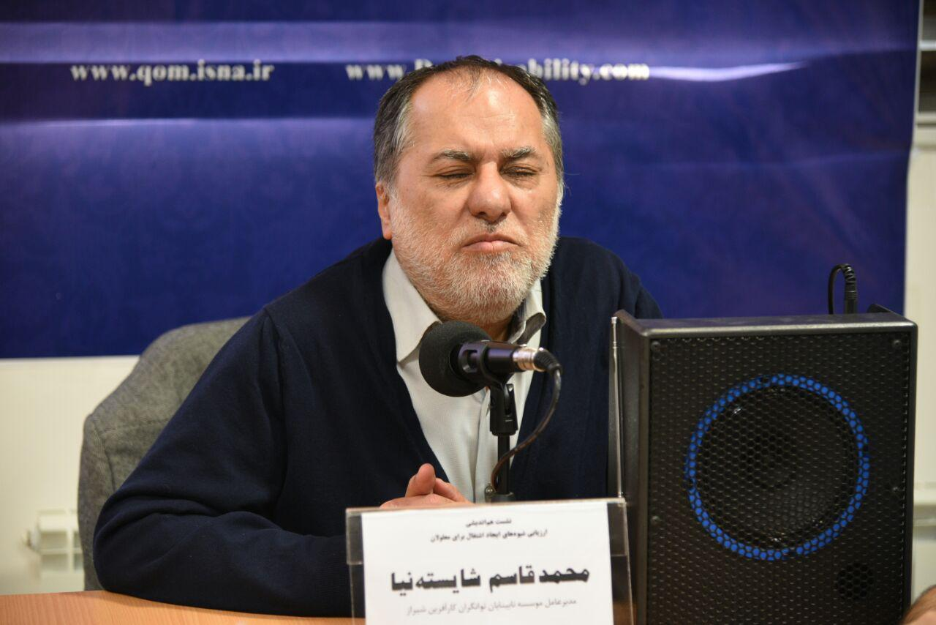

این کتاب هر چند بسیار کوتاه و کم حجم است ولی شامل نکات سودمندی است. از این‌رو به نابینایان و کم‌بینایان جوان و نوجوان پیشنهاد می‌شود حتماً آن را مطالعه کنند.

ویژگی‌های این اثر را بعداً توضیح می‌دهم؛ ولی ابتدا به محتوای بخش‌های آن می‌پردازم.

**از پنجره کودکی** تیتر اولین بخش این کتاب است. شایسته‌نیا می‌گوید در یکی از قدیمی‌ترین و اصیل‌ترین محله‌های شیراز به نام محله «اسحاق بیگ» در ششم مرداد 1337 متولد شده و در همان‌جا رشد و نمو یافت. این محله از گود عربان تا دروازه سعدی بوده است.

پدرش به کفش‌دوزی و کفش‌فروشی مشغول بوده ولی خانواده هشت نفره را کفاف نمی‌داده و محمدقاسم از نوجوانی در کنار بازی و تحصیل به سراغ کار و کسب درآمد به منظور کمک به معیشت خانواده می‌رفته. تولید پاکت برای بقال محل (پاکت زنی)، کار در بسته‌بندی، تبدیل بادام به خلال برای قنادی‌ها، حمل سری دوزی‌های پوشاک بین تولیدی و دورکارها از جمله تلاش‌های محمدقاسم برای کسب درآمد در آن دوره بود. از ارتباطات اجتماعی‌اش با مردم هم گزارش داده است.

بخش دوم (**در کوچه‌های نوجوانی**) از خانواده‌اش گفته که فاقد تجملات و دارای اسباب و اثاثیه ساده ولی سرشار از رضایت و باورها بوده. خاطراتش از خرید تلویزیون جالب است. مردم شیراز از سال 1346 توانستند به تماشای تلویزیون بنشینند ولی خانواده‌های مذهبی از جمله پدر محمدقاسم مخالف بودند. از این‌رو به تماشای تلویزیون در خانه دیگران می‌رفته؛ در ادامه از خرید تلویزیون با درآمد خودش و مخالفت پدرش و بالاخره راضی شدن پدر گزارش داده و می‌گوید: حس شیرین و تازه لحظه‌های تماشای تلویزیون در آن زمان را با حس هیچ‌کدام از رسانه‌های فعلی نمی‌شود مقایسه کرد. برای من فرهنگ و اعتقادات حاکم بر آن روزگار بسیار دوست داشتنی بود که حالا دیگر اثری از آن نیست.

**از خیابان جوانی** عنوان بخش سوم است. در سال 1350 محمدقاسم چهارده ساله شاهد بود پدرش به خاطر ضمانت یکی از مغازه‌دارها و عدم وظیفه‌شناسی آن مغازه‌دار، به زندان افتاد. برای تأمین خانواده همراه با برادر بزرگترش در دهکده سلامی ویژه بیماران روانی، مشغول به کار تأسیسات شدند. یک روز که مشغول نصب پمپ آب بودند، محمدقاسم تفنگ نگهبان را خواست جابجا کند؛ اما به دلیل خرابی تفنگ، منفجر و ترکش‌ها دست‌ها و صورتش را آسیب رساند.

درمان‌ها بر اساس گزارش صاحب دهکده یعنی برق گرفتگی پیش رفت و پزشکان از باروت و گوگردی که قرنیه و شبکیه را شکافته و به پشت آنها رسیده بود، غفلت کردند. بعداً وقتی مطلع شدند، دیر شده بود و موجب نابینایی یک چشم و کم‌بینایی چشم دیگر محمدقاسم شده بود. البته چشم کم‌بینا هم تا 1353 نابینا شد. این حادثه مسیر زندگی‌اش را دگرگون ساخت؛ اما دست از تلاش و کوشش برنداشت. ترک تحصیل نکرد بلکه در دوره شبانه ثبت‌نام کرد و با کمک دوستی به نام «مسعود گل آرایش» که کتاب‌ها را برایش می‌خواند، توانست دیپلم بگیرد.

در کنار تحصیل، همواره کار می‌کرده، مثل فروشندگی در مغازه‌ای در سینما سعدی؛ اما پس از اتمام درسش در مصاحبه شغلی بیمارستان نمازی شرکت کرده و پس از قبولی، مشغول به کار شد.

در همین دوره با نابینایان دیگر آشنا شده و با بحث با آنان، این جامعه را بیشتر شناخت و به مشکلات و مسائل آنان پی برد.

در سال 1359 به فکر تأسیس تشکّلی به منظور خدمت به نابینایان افتاد. کم کم توانست در مدرسه شوریده شیراز اتاقی بگیرد و تشکیلاتی را برپا کند. تا سال 1368 در آنجا مشغول بود ولی مدیریت مدرسه آن اتاق را گرفت و این تشکیلات تعطیل شد. نیز از ازدواجش در سال 1360 و تأثیر آن در تحولات زندگی‌اش گفته است.

**محل تازگی** عنوان بخش دیگر است. در اوایل 1385 به فکر تشکّلی از نخبگان نابینا افتاد با این هدف که اشتغال نابینایان را سامان‌دهی کنند. این تشکّل را شورا نامیده و پس از تأسیس در یکی از فرهنگسراهای شیراز کلاس بافندگی و هویه‌کاری برای بانوان نیمه بینا دایر کرد.

مشکل نداشتن جا باعث شد تا ساختمانی در دروازه سعدی رهن و اجاره کند و هزینه‌های آن را از طریق فروش خدمات و تولیدات تأمین نماید. چون مخالف درآمد از راه قبوض خیریه‌ای و دریافت اعانات بود. به همین دلیل کارگاه حصیربافی را هم راه انداخت. سپس با خرید چند دستگاه زیراکس و هماهنگی با مدیران مراکز بیمه تأمین اجتماعی، در چند مرکز به کتاب‌فروشی و ارائه خدمات زیراکس و کپی اقدام کرد. در ادامه پس از هماهنگی با ریاست بیمارستان شیراز، کارگاه خیاطی به منظور دوخت و دوز وسایل پارچه‌ای مثل «سِت اتاق عمل» و «گان» و لباس بیماران پرداخت. این اقدامات در مؤسسه‌ای به نام وصال انجام می‌یافت.

اما در سال 1386 با تهیه زمین از اداره مسکن و شهرسازی، به ساخت مجموعه چهار طبقه اقدام کرد و از این زمان مؤسسه توانگران شکل گرفت. این مؤسسه مستقل از بهزیستی و به روش هیئت امنایی اداره می‌گردد. همین جا درباره فعالیت‌های مختلف این مؤسسه توضیح داده ولی آمار و ارقامی ارائه نکرده است.

بخش آخر با عنوان «مروری بر خاطرات تصویری» شامل 16 قطعه عکس است که تماماً خانوادگی و شخصی است.

### **نکات و تجربه‌ها**

این کتاب گویای چند نکته و تجربه است که به سرنوشت جامعه هدف ارتباط دارد.

1ـ شایسته‌نیا در این کتاب تأکید می‌کند که مؤسسه نابینایان توانگران کارآفرین شیراز یک «مؤسسه هیئت‌امنایی» است. هیئت‌امنایی به مراکزی گفته می‌شود که مستقل عمل می‌کنند و وابسته به سازمان بهزیستی نیستند. بودجه آنها را سازمان بهزیستی تأمین نمی‌کند و در تصمیم سازی، برنامه‌ریزی‌ها و اقدامات وابستگی ندارند. این‌گونه مراکز با تلاش و تدبیر هیئت مدیره درآمد داشته و هزینه‌های خود را از این درآمدها تأمین می‌کنند.

مراکز هیئت امنایی در مقابل مراکز خصوصی و مراکز وابسته و مراکز انتخاباتی (که از طریق تشکیل مجمع عمومی و انتخاب مستقیم اعضا، مدیرعامل و دیگر اعضای هیئت مدیره تعیین می‌شوند) قرار دارد.

ضوابط مراکز هیئت امنایی معلولان در سال 1374 تصویب و در اسفند همان سال توسط رئیس سازمان بهزیستی با عنوان «آیین‌نامه تأسیس و اداره مراکز توان‌بخشی و خیره‌ای هیئت امنایی معلولین» با 27 ماده ابلاغ گردید. (*مجموعه قوانین و مقررات بهزیستی*، تهران، سازمان بهزیستی، 1376، ص 211ـ216)

درباره این مدل از مؤسسه‌های فعال در کشور کمتر گزارش شده ولی این کتاب از منابعی است که درباره این موضوع نکاتی دارد.

2ـ نکته دیگر این کتاب اهتمام شایسته‌نیا به حل مشکلات جامعه هدف، دغدغه مشکل‌گشایی از اشتغال، بیکاری و بهبود درآمد و کسب و کار آنان است، چون خودش با این مشکلات بزرگ شده، از کودکی و نوجوانی این معضلات را لمس کرده و طعم فقر و نداری را چشیده، همچنین برای حل مشکلات اقدام عملی کرده، بارها زمین خورده و مجدداً شروع کرده؛ از این‌رو تجربه آموخته است. چنین فردی وقتی در جوانی یا میانسالی، فرصت پیدا می‌کند و مدیر می‌شود، احساس مسئولیت می‌کند و خود را متعهد و موظف می‌داند تا برای حل مشکلات جامعه نابینایان فعالیت کند.

کتاب *طعم زندگی* نشان می‌دهد فعالیت‌های کنونی شایسته‌نیا ریشه در گذشته او دارد. فعالیت‌هایش در نوجوانی و جوانی، امروز بارور شده و ثمر می‌دهد.

3ـ شایسته‌نیا می‌گوید: وقتی در چهارده سالگی نابینا شدم، چند ماه منزوی شدم ولی به خود آمدم، تربیت و شرایط فکری و روحی مثبت اندیشانه‌ای که در درونم نهادینه شده بود، مرا از در جا زدن رها کرد و به جاده سازندگی سوق داد (ص24).

از این‌رو شروع به فعالیت می‌کند، راهی بازار، کار و کاسبی می‌شود. لمس را به جای دیدن نشاند و سعی کرد با لامسه درک کند و پیشرفت نماید. این نکته چند جای کتاب آمده و برای نابینایان درس‌آموز است.

3ـ می‌گوید شرمم به من اجازه نمی‌داد که خانواده به من کمک مالی کنند، از این‌رو پس از گرفتن دیپلم در مصاحبه شغلی شرکت کرد و در بیمارستان مشغول به کار شد. نیز می‌گوید در دوره نوجوانی به جای پرسه زنی در کوچه و خیابان و گذراندن اوقات به بطالت به کسب و کار می‌پرداختم و همین تجارب دوران نوجوانی و جوانی الآن یاری می‌کند تا بهتر تصمیم بگیرم و راه درست را انتخاب کنم.

4ـ همچنین این کتاب می‌تواند منبعی برای مطالعات تاریخی و اجتماعی هم باشد؛ زیرا اطلاعاتی درباره مسجد مولا، حمام عمومی حیران، سقّاخانه حیران، دروازه سعدی، محله گود عربان آورده و مشاهداتش را از این جاهای تاریخی بیان می‌کند. این اطلاعات چون بدون واسطه و عینی عرضه شده، می‌تواند منبع سودمندی برای پژوهشگران باشد.

درباره مشاغل رایج در شیراز در نیم قرن قبل، گزارش‌هایی دارد که قابل استناد و استفاده است.

5ـ کسانی که درباره تاریخ نابینایی یا تاریخ معلولیت در ایران کار می‌کنند، این کتاب منبع سودمندی برای آنان است.

6ـ سویه و زاویه نگرش شایسته‌نیا به مسائل نابینایان، فرهنگی است و با توان‌بخشی فرهنگی به حل مشکلات می‌اندیشد. به همین دلیل هر جا اقدام به اشتغال کرده از اقدامات فرهنگی غفلت نکرده. در واقع یکی از رموز موفقیت شایسته‌نیا بهره‌گیری‌اش از ظرفیت‌های فرهنگی است.

در مجموع کتاب کم حجم ولی سودمندی است. نوجوانان و جوانان با مطالعه آن، راه درست، روش کسب و کار و درس‌های درست زندگی کردن را خواهند آموخت.

## **نمی‌توانم در جامعه نباشم، دستیابی به جامعه‌ای فراگیر و عادلانه ، حقوق من در جامعه**

آرمین رسولی (مدیر گروه آکادمی نابینایان)

حال که به هفتمین بخش از مجموعه «نمی‌توانم در جامعه نباشم» رسیده‌ایم، قصد دارم به موضوعی بپردازم که تمام موضوعات قبلی را شامل می‌شود. تمام موضوعاتی که در شش شماره گذشته به آن‌ها پرداختیم به‌نوعی حقوق ما در جامعه هستند؛ پس می‌توانیم بگوییم صرفاً حضور ما در جامعه یک حق است که برای دستیابی به این امر باید به مجمو‌عه‌ای از حقوق دست پیدا کنیم.

همان طور که در شماره‌های قبلی به نامناسب بودن معابر شهری پرداختیم، می‌توانیم بگوییم ما برای دست‌یافتن به اولین حق خودمان که استفاده از معابر شهری یا وسایل نقلیه عمومی است با چالش مواجه هستیم. یکی از ابتدایی‌ترین نشانه‌های یک موجود زنده، حرکت است و ما عملاً برای حرکت با مشکل مواجه هستیم.

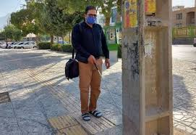

چه راهی برای حل این مسئله وجود دارد؟ یکی از روش‌های مؤثر در مناسب‌سازی مبلمان و معابر شهری، پیگیری مداوم و گروهی از طریق تماس با سامانه 137 است؛ شما می توانید با گزارش کردن مشکلاتی که در شهر خود با آنها مواجه هستید نقشی در بهبود شرایط ایفا کنید .

یکی دیگر از اساسی‌ترین حقوق افراد دارای آسیب بینایی، حق استفاده از آموزش‌های باکیفیت و منابع آموزشی دسترس‌پذیر است. آموزش‌وپرورش استثنایی تا حدودی توانسته زمینه تحقق اهداف در این زمینه را فراهم کند؛ اگر‌چه کاستی‌هایی همچنان وجود دارند. ساماندهی نادرست معلمان و نیز محدود بودن تعداد کتب بریل به دلیل هزینه‌بر بودن فرایند چاپ از‌جمله نقص‌های موجود در سیستم آموزش استثنایی هستند.

یکی دیگر از موارد حائز اهمیت، حق داشتن فرصت شغلی به‌صورت برابر با افراد بینا است. مناسب نبودن فضای کاری، عدم دسترسی کامل به فضا‌های کار‌یابی مانند برخی سایت‌ها، عدم تمایل کارفرمایان برای استخدام افراد با مشکل بینایی و... انتخاب شغل را برای افراد نابینا دشوار کرده است.

خبر خوب این است که به‌تازگی تحولات شگرفی در این زمینه در حال شکل‌گیری است و مرتباً اسامی نرم‌افزارهای پرکاربردی را می‌شنویم که برای افراد دارای آسیب بینایی دسترس‌پذیر شده‌اند. تولیدات فرهنگی مانند فیلم‌ها و سریال‌ها هم به‌سرعت در حال متناسب‌سازی هستند. انتظار می‌رود سیستم‌های دولتی نیز با این تحولات مثبت همگام شوند.



قبل از این که به یکی از مهم‌ترین حقوق اولیه نابینایان و کم‌بینایان بپردازم، می‌خواهم به حق استفاده از وسایل حمل‌ونقل عمومی بپردازم که مکمل حق استفاده از معابر شهری و حرکت است. می‌دانم که در این زمینه شهرداری‌ها فعالیت‌های مثبت زیادی انجام داده‌اند؛ اما، باید بپذیریم که برخی محدودیت‌ها هنوز هم احساس می‌شوند. یکی از این محدودیت‌ها، اعلام صوتی سیستم اتوبوس‌رانی و مترو در هنگام توقف، تغییر ایستگاه، تأخیر، نقص فنی و... است.

و اما بالاخره حق تصمیم‌گیری مستقل؛ مهم‌ترین و نهایی‌ترین حق یک انسان که به معنای داشتن حق تصمیم‌گیری در مسائل شخصی، مالی و قانونی بدون هیچ تبعیضی است. فرد دارای آسیب بینایی باید بتواند آزادانه در مورد مسائل شخصی خود مانند تفریحات، رشته تحصیلی و شغل تصمیم بگیرد و مدیریت مالی زندگی‌اش را در دست داشته باشد. این امر در حالی محقق می شود که سیستم بانک‌داری شرایط لازم را برای مدیریت مالی یک فرد دارای آسیب بینایی به طور کامل فراهم کرده باشد و نیازمندی یک فرد دارای آسیب بینایی را به فرد امین برای انجام کار‌های بانکی در مدیریت مالی لغو کند. البته این نظر می‌تواند از دید افراد مختلف متفاوت باشد.

یک فرد دارای آسیب بینایی ممکن است در موارد بسیاری مانند استخدام و تبعیض‌های ناشی از داشتن آسیب بینایی، دچار مشکل شود؛ بنابراین، باید از این حق برخوردار باشد که از حقوق او در مقابل این تبعیض‌ها و قانون‌شکنی‌ها از او حمایت شود. این امر نیازمند آگاهی فرد از حقوق و شرایط ویژه‌ای است که برای او در جامعه در نظر گرفته شده است.

نکته بسیار مهمی که در تمامی هفت قسمت این نوشتار، که با نام «نمی‌توانم در جامعه نباشم» به شما تقدیم شد، وجود دارد، آگاهی است؛ همه ما می‌دانیم عدم آگاهی ریشه بسیاری از مشکلات اجتماعی است و تفاوتی ندارد که این عدم آگاهی از طرف ما باشد یا از سمت افراد جامعه. بکوشیم در ابتدا آگاهی خود را افزایش دهیم و سپس در آگاهی بخشیدن به افراد جامعه کوشا باشیم.

## **نقاشی با کلمات (قسمت سیزدهم) ، لزوم توصیف ویژگی‌های شخصی**

جواد سقا (دکتری علوم ارتباطات)



فیلم دیدن یکی از راه‌های ارزشمند شناخت دنیای اطراف است. از این دریچه رو به جهان به طور گسترده می‌توان با فرهنگ‌ها و دیدگاه‌های متفاوت‌تر آشنا شد. فیلم می‌تواند علاوه بر جنبه سرگرمی، گاه فرهنگ‌ساز باشد، به آگاهی مخاطبش بی‌افزاید و یا بر افکار و ارزش‌های افراد تأثیرگذار باشد. در فیلم از طرق متفاوت معنا منتقل می‌شود. معنای عینی یک تصویر یا صدا همان چیزی است که وجود دارد و نیازی به درک بیشتر نیست. وقتی مردم فیلم می‌بینند همیشه شخصیت‌ها، کنش‌ها یا رفتارهای متفاوت بازیگران را به‌خاطر می‌آورند و این برای همه قابل‌درک است، درحالی‌که نابینایان و کم‌بینایان گاهی آن‌ها را از دست می‌دهند.

در نوشتار قبلی گفته شد یکی از عناصر مهمی که هم مخاطبان و هم توصیف‌گران در مورد روایت تصاویر بصری فیلم در مورد آن اتفاق دارند «مرتبط بودن» است. البته عناصر مختلفی در آن دخیل است. از جمله موارد نیاز به توصیف برای افراد نابینا/کم‌بینا ویژگی‌های شخصی و فیزیکی و حالت‌های بازیگران است. توصیف زمانی ضروری است که برای درک و لذت بردن مرتبط و ضروری باشد و به افراد نابینا و کم‌بینا کمک می‌کند تا با بهره بردن از آن شناختی مانند افراد بینا از بازیگران داشته باشند و آن‌ها را از هم تشخیص دهند. توصیف‌کردن یا نکردن ویژگی‌های بازیگران می‌تواند بر تجربه یک فرد از فیلم و جذابیت داستان مؤثر باشد. تصویر ذهنی افراد نابینا یا کم‌بینا بر اساس توصیف ساخته می‌شود و به تجربه آنها غنایی می‌دهد که تماشاگران بینا به روش‌های متفاوت تجربه می‌کنند. بدن و فیزیک بازیگران معانی در خود دارد. آنها منعکس‌کننده پیام‌هایی هستند. یک نابینا با گوش دادن به توضیحات صوتی به اندازه یک فرد بینا حق دارد در مورد ویژگی‌های شخصی بازیگران فیلم بداند. با اشاره به آنچه پاکر (1996) می‌گوید، در دنیای تصویر، توصیف ویژگی‌های شخصی مزایایی ساده برای تماشاگر نابینا دارد. به آنها کمک می‌کند تا شخصیت‌های فیلم را شناسایی کنند. دقت در توصیف این ویژگی‌ها می‌تواند باعث تسهیل در شناخت مخاطب شود. این می‌تواند در مورد یافتن چیزهایی باشد که به نظر گیج‌کننده می‌آیند. مانند رفتار و یا خلق و خوی خاص یک بازیگر که با توصیف آنها سعی می‌شود به درک بهتر آن کمک شود. کاربران AD اتفاق نظر دارند گاهی در مورد توصیف شخصیت‌های داستان بیشتر به طور سطحی ظاهر او بیان می‌شود و برداشت تماشاگر نابینا هم بر همین اساس شکل می‌گیرد. کاربران AD گاه از توضیحات فقط می‌توانند حدس بزنند، زیرا توصیف‌ها کامل نیستند. تماشاگران نابینا نمی‌خواهند این اطلاعات را از دست بدهند. افراد آسیب‌دیده بینایی باید با دسترسی به اطلاعات به پاسخ مستقل خود برسند. تعیین ارتباط از مسئولیت‌های توصیف‌کننده صوتی به‌عنوان تسهیل‌کننده دسترسی نابینایان به محتوای بصری فیلم است؛ البته توصیف‌گرانی که مهارت و دانش لازم برای توصیف صوتی را دارند و با استانداردهای این حوزه آشنا هستند. توصیف ویژگی‌های مرتبط به ارائه تجربه یکسان برای مخاطبان نابینا و کم‌بینا کمک می‌کند. تعیین اینکه در توصیف‌ها یک ویژگی واقعاً مرتبط است یا نه همیشه روشن نیست و می‌تواند ذهنی باشد. اگر بخشی از اطلاعات توصیف صوتی حذف شود، نتیجه متفاوت خواهد بود. توصیف‌کننده باید بدانند که ممکن است تماشاگران نابینا درک متفاوتی از فیلم داشته باشند. آنها باید واقعیت‌های متفاوت محیط اطرافشان را درک کنند و از آن آگاه باشند نابینایان مایل‌اند نشانه‌ها، حالات بازیگران، پوشش و حرکات آنها برایشان توصیف شود. یکی از آنها می‌گوید: «در فیلم «محمد رسول‌الله» وقتی آنتونی کوئین در نقش حمزه سوار بر اسب می‌آید، دوست داشتم بدانم او چه پوشیده و چه ظاهری دارد، اسبی که سوار است چه رنگی است؛ اما این بیان نمی‌شود. اما در صحنه‌ای از فیلم «تولایف»، آرنولد با اسب یک تروریست را دنبال می‌کند و رنگ اسب را توصیف‌کننده می‌گوید و اینکه آرنولد چه اسلحه‌ای به دست دارد برای نابینایان توصیف می‌شود و توصیف‌گر می‌گوید اسلحه مگ تن مسلسل دستی سبک.»

### **توصیف متعادل**

یک توصیف‌گر باید در مورد انتخاب خود تصمیم بگیرد که آیا فراتر از ویژگی‌های شخصی و «ذهنی» توصیف کند و یا ویژگی‌های فیزیکی را ببیند و به شکل «عینی» به توصیف فیلم بپردازد. در توصیف صوتی فیلم اصل "من آنچه را می‌بینم توصیف می‌کنم" / "آنچه می‌بینید همان چیزی است که می‌گویید" است که توسط بسیاری از توصیف‌کنندگان مورد حمایت قرار می‌گیرد، از نظر جوئل اسنایدر توصیف‌کنندگان باید به مخاطبان اجازه دهند قضاوت‌های خود را انجام دهند. با این مفهوم استفاده از اطلاعات اضافی فراتر از مسئولیت توصیف‌کننده و به معنای دورشدن از توصیف و به سمت «تفسیر» است. در رابطه با توصیف ویژگی‌های انسانی، این به معنای پرهیز از توصیف ویژگی‌های شخصی ، فیزیکی ، حالات ، هویتی و ...است. با این حال، چنین رویکردی مشکل ساز خواهد بود؛ زیرا، اطلاعات را از مخاطبان نابینا یا کم بینا دریغ می کند و آگاهی کافی از شخصیت‌های داستان را به او نمی‌دهد، گاه عینیت‌گرایی در توصیف‌ها غیرممکن می‌شود و باید چاشنی تفسیر را هم به آن افزود.

باید بر این نکته تأکید کرد که انتخاب توصیف‌گران به دانشی بالا نیاز دارد و توصیف‌گر در ابتدا باید مهارت‌های آموزشی لازم را کسب کرده باشد و بعد در مقام اجتهاد دست به انتخاب بزند. هرچند باید بدانیم که دو فرد بینا لزوماً خوانش مشابهی از آنچه می‌بینند ندارند.

## **چالش‌های آموزش مجازی برای دانش‌آموزان نابینا پس از دوران کرونا**

سارا شاهپورجانی (مترجم)

### **مقدمه**

با وجود عبور از بحران همه گیری کرونا، مشکلات ناشی از آموزش مجازی برای دانش‌آموزان نابینا همچنان ادامه دارد. در ایران، تعطیلی‌های متعدد مدارس به دلایل مختلفی از جمله آلودگی هوا، سرمای شدید و صرفه‌جویی در مصرف انرژی، بار دیگر دانش‌آموزان را به یادگیری از راه دور سوق داده است. هرچند فناوری‌های دیجیتال فرصت‌های زیادی برای آموزش از راه دور ایجاد کرده‌اند، اما همچنان دانش‌آموزان نابینا و کم‌بینا با چالش‌های متعددی مواجه هستند. عدم دسترسی کافی به فناوری‌های کمکی، محدودیت در منابع آموزشی مناسب‌سازی شده، و کمبود معلمان متخصص برای آموزش مجازی از جمله مشکلاتی است که روند تحصیلی این دانش‌آموزان را با اختلال مواجه می‌کند.

در این مقاله، ابتدا به تجربه مؤسسه ملی نابینایان بریتانیا (RNIB) در دوران کرونا اشاره خواهیم کرد؛ این مطالعه نشان می‌دهد که چگونه چالش‌های مشابه در یک کشور پیشرفته نیز وجود داشته و چه راهکارهایی برای کاهش آن‌ها به کار گرفته شده است. سپس به بررسی شرایط دانش‌آموزان نابینا در ایران پرداخته و پیشنهاد‌هایی برای بهبود وضعیت آموزش مجازی آن‌ها ارائه خواهیم داد.

### **چالش‌های دانش‌آموزان نابینا در دوران کرونا (مطالعه موردی RNIB)**

مؤسسه ملی نابینایان بریتانیا (RNIB) در دوران همه گیری کرونا تلاش کرد تا از حقوق آموزشی دانش‌آموزان نابینا و والدین آن‌ها حمایت کند. از جمله مشکلاتی که این مؤسسه شناسایی کرد، می‌توان به موارد زیر اشاره کرد:

۱. کاهش تعامل مستقیم با معلمان متخصص

آموزش به دانش‌آموزان نابینا به‌شدت وابسته به تعامل مستقیم با معلمان متخصص (QTVI) و بهره‌گیری از روش‌های لمسی و حضوری است. اما در دوران قرنطینه، معلمان متخصص مجبور به ارائه آموزش‌های خود از راه دور بودند که این مسئله کیفیت یادگیری را کاهش داد.

۲. نبود تجهیزات مناسب در خانه

دانش‌آموزان نابینا برای یادگیری نیازمند تجهیزات کمکی نظیر چاپگر بریل، نمایشگرهای بریل، صفحه‌خوان‌های هوشمند و نرم‌افزارهای تبدیل متن به گفتار هستند. بسیاری از خانواده‌ها توانایی تهیه این تجهیزات را نداشتند و مدارس نیز امکان ارسال آن‌ها به خانه را نداشتند.

۳. محدودیت در منابع آموزشی دسترس‌پذیر

یکی از مهم‌ترین مشکلات، عدم وجود منابع آموزشی در فرمت‌های قابل‌استفاده برای نابینایان بود. بسیاری از محتواهای دیجیتال از استانداردهای دسترس‌پذیری تبعیت نمی‌کردند و دانش‌آموزان برای مطالعه دروس خود با چالش‌های متعددی روبه‌رو بودند.

۴. عدم آمادگی معلمان و والدین

معلمان و والدین آشنایی کافی با روش‌های آموزش از راه دور برای نابینایان نداشتند و همین مسئله موجب شد که بسیاری از دانش‌آموزان از فرایند یادگیری عقب بمانند. برخی از والدین اظهار داشتند که کودکانشان به دلیل عدم دسترسی به روش‌های آموزشی مناسب، دچار ناامیدی و افت تحصیلی شدند.

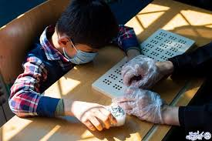

### **اقدامات RNIB**

برای کاهش این مشکلات، RNIB برنامه‌های حمایتی مختلفی را ارائه کرد:

1. برگزاری جلسات مشاوره آنلاین برای والدین و معلمان جهت آشنایی بیشتر با روش‌های تدریس مجازی به نابینایان

2. ایجاد منابع آموزشی جدید شامل کتاب‌های بریل، محتوای صوتی و پادکست‌های آموزشی

3. فشار بر دولت برای ارائه کمک‌های مالی به خانواده‌های دارای فرزند نابینا جهت تأمین تجهیزات مورد نیاز

4. برگزاری برنامه‌های تفریحی و سرگرمی مانند جلسات خواندن دسته‌جمعی و کنسرت‌های آنلاین به منظور حفظ روحیه دانش‌آموزان

### **شرایط دانش‌آموزان نابینا در ایران**

همان‌طور که در مطالعه RNIB مشاهده شد، چالش‌های آموزش مجازی برای نابینایان تنها محدود به یک کشور نیست. در ایران، دانش‌آموزان نابینا نیز با مشکلات متعددی روبه‌رو هستند که برخی از آن‌ها به شرح زیر است:

۱. کمبود تجهیزات کمکی

بسیاری از دانش‌آموزان نابینا در ایران حتی به ابتدایی‌ترین تجهیزات آموزشی مانند چاپگر و نمایشگر بریل، صفحه‌خوان‌های هوشمند، یا کتاب‌های بریل دسترسی ندارند. هزینه بالای این تجهیزات و عدم حمایت‌های دولتی موجب شده که بسیاری از دانش‌آموزان از این امکانات محروم باشند.

۲. نبود معلمان متخصص

در بسیاری از مدارس ایران، معلمان آموزش‌دیده برای تدریس به نابینایان حضور ندارند و معلمان عادی نیز آموزش کافی برای کار با دانش‌آموزان نابینا را ندیده‌اند. در نتیجه، این دانش‌آموزان معمولاً از دریافت آموزش‌های کیفی محروم می‌شوند.

۳. عدم مناسب‌سازی محتوای آموزشی

سیستم آموزشی ایران به ندرت محتوای دیجیتال را با درنظرگرفتن نیازهای نابینایان تولید می‌کند. بسیاری از دانش‌آموزان ناچار هستند از فایل‌های PDF یا اسناد تصویری استفاده کنند که برای صفحه‌خوان‌ها قابل خواندن نیستند.

۴. ضعف زیرساخت‌های اینترنتی

در برخی مناطق ایران، سرعت پایین اینترنت یا هزینه بالای آن مانع از دسترسی دانش‌آموزان نابینا به آموزش‌های آنلاین می‌شود. این مشکل به‌ویژه در مناطق محروم بیشتر به چشم می‌خورد.

### **پیشنهادهایی برای نقش انجمن‌ها در بهبود وضعیت آموزش مجازی دانش‌آموزان نابینا در ایران**

با توجه به چالش‌های مطرح شده، انجمن‌های حمایتی نابینایان می‌توانند اقدامات مؤثری در جهت بهبود وضعیت آموزش مجازی این دانش‌آموزان انجام دهند. برخی از راهکارهای پیشنهادی عبارت‌اند از:

1- تأمین و توزیع تجهیزات کمکی: انجمن‌ها می‌توانند با جلب حمایت خیّرین و سازمان‌های غیر انتفاعی، تجهیزاتی مانند چاپگر بریل، صفحه‌خوان‌های دیجیتال، تبلت‌های مناسب‌سازی‌شده و کتاب‌های صوتی را برای دانش‌آموزان نابینا تهیه و در اختیار آن‌ها قرار دهند.

2- ایجاد دوره‌های آموزشی برای معلمان و والدین: آگاهی‌بخشی به معلمان و والدین درباره نحوه استفاده از فناوری‌های کمکی و شیوه‌های تدریس ویژه نابینایان، می‌تواند به بهبود روند یادگیری این دانش‌آموزان کمک کند. این دوره‌ها می‌توانند به‌صورت آنلاین و حضوری برگزار شوند.

3- تولید و انتشار محتوای آموزشی دسترس‌پذیر: انجمن‌ها می‌توانند با همکاری متخصصان، محتوای درسی را در قالب کتاب‌های بریل، نسخه‌های صوتی و فایل‌های دیجیتال مناسب برای صفحه‌خوان‌ها تهیه و در اختیار دانش‌آموزان قرار دهند.

4- راه‌اندازی مراکز مشاوره و پشتیبانی آموزشی: ایجاد مراکز پشتیبانی آنلاین و تلفنی که دانش‌آموزان و والدین بتوانند از طریق آن‌ها مشکلات خود را با متخصصان و مشاوران در میان بگذارند، می‌تواند نقش مهمی در کاهش مشکلات یادگیری از راه دور داشته باشد.

5- تشکیل گروه‌های مطالعاتی و کلاس‌های آنلاین تعاملی: برگزاری کلاس‌های گروهی با حضور مربیان متخصص و فراهم سازی بستری برای تعامل بیشتر میان دانش‌آموزان نابینا می‌تواند به یادگیری بهتر و افزایش انگیزه آن‌ها کمک کند.

6- برگزاری برنامه‌های فرهنگی و تفریحی برای افزایش روحیه: نشست‌های کتاب‌خوانی، مسابقات علمی، کارگاه‌های هنری و موسیقی، و برنامه‌های سرگرم‌کننده آنلاین می‌توانند علاوه بر ایجاد انگیزه، به افزایش تعاملات اجتماعی این دانش‌آموزان نیز کمک کنند.

7- ایجاد شبکه‌ای از داوطلبان برای حمایت آموزشی: انجمن‌ها می‌توانند داوطلبانی از میان دانشجویان، معلمان بازنشسته یا علاقه‌مندان به حوزه آموزش نابینایان جذب کنند تا به‌عنوان راهنما و همیار در یادگیری دانش‌آموزان نقش ایفا کنند.

8- برقراری ارتباط مستمر با دولت و مجلس: انجمن‌ها می‌توانند با مذاکره و ارائه پیشنهادات مشخص، دولت و نمایندگان مجلس را تحت فشار قرار دهند تا سیاست‌هایی برای حمایت از آموزش نابینایان تصویب و اجرا شود.

9- افزایش آگاهی عمومی و فعالیت‌های رسانه‌ای: انجمن‌ها می‌توانند از طریق رسانه‌ها و شبکه‌های اجتماعی به آگاهی‌بخشی درباره مشکلات نابینایان پرداخته و حمایت‌های عمومی بیشتری جلب کنند.

این اقدامات، در کنار حمایت‌های اجتماعی، می‌توانند به کاهش موانع یادگیری دانش‌آموزان نابینا در آموزش مجازی کمک کرده و امکان تحصیل برابر را برای آن‌ها فراهم کنند.

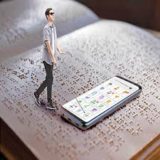

### **نتیجه‌گیری**

آموزش مجازی به‌عنوان یک ابزار ضروری در شرایط بحرانی و تعطیلی مدارس به کار گرفته می‌شود، اما همچنان چالش‌های جدی برای دانش‌آموزان نابینا ایجاد می‌کند. تجربه RNIB نشان می‌دهد که این مشکلات حتی در کشورهای توسعه‌یافته نیز وجود دارد، اما با برنامه‌ریزی صحیح و همکاری سازمان‌های مختلف می‌توان آن‌ها را کاهش داد. در ایران، انجمن‌های نابینایان می‌توانند با تأمین تجهیزات، تولید محتوای آموزشی مناسب و برگزاری دوره‌های آموزشی، نقش مهمی در بهبود کیفیت آموزش مجازی این قشر ایفا کنند. همکاری میان انجمن‌ها، دولت، خیّرین و متخصصان می‌تواند آینده‌ای را رقم بزند که در آن تمامی دانش‌آموزان، بدون در نظر گرفتن محدودیت‌های جسمانی، امکان یادگیری برابر داشته باشند.

در ایران، نبود تجهیزات، محتوای مناسب و معلمان متخصص از اصلی‌ترین موانع آموزش مجازی برای نابینایان است. با اجرای سیاست‌های حمایتی نظیر تأمین تجهیزات، آموزش معلمان، و ارتقا زیرساخت‌های دیجیتال، می‌توان عدالت آموزشی را برای این قشر از جامعه فراهم کرد. آینده‌ای که در آن تمامی دانش‌آموزان، بدون در نظر گرفتن محدودیت‌های جسمانی، امکان یادگیری برابر داشته باشند، تنها با تلاش همگانی و همکاری دولت، سازمان‌های خیریه و جامعه آموزشی ممکن می‌شود.

## **داستان کوتاه، آب‌وآتش**

صفیه عاقل (معلم دانش‌آموزان نابینا)

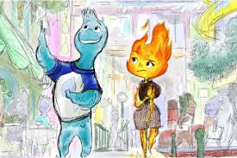

نسیمِ ملایمی برگ‌های سپیدارِ بلندِ لب رودخانه را به رقص و آواز درآورده بود. دهنه اسبش را که کشید، اسب روی دوپا بلند شد و شیهه‌ای سر داد. نگار که شیلوارِ پرچینش را در آبِ کم‌عمق رودخانه می‌شُست، به سمت صدا برگشت. نگاهش از زیر پولک‌های آویزان از سربندش که زیر نور بی‌جانِ عصر می‌درخشیدند، به چشم‌های درشتِ چاوش قفل شد. دستپاچه شد. «مثلِ رنگین‌کمون توی آب می‌رقصه، مگه نه؟» نگار که زور می‌زد شیلوار را از آب بیرون بکشد، گونه‌های برجسته‌اش به سرخی زد. چاوش لبخندِ شیطنت‌آمیزی زد و از اسب پایین پرید: «رویِ هر چی دخترِ ایلیاتی رو سفید کردی عموزاده!» شیلوار را از دستش گرفت و با دستانِ مردانه‌اش خوب چلاند. نگاهش روی انگشتان ظریفِ نگار لغزید: «به این انگشتا همون قلم و خودکار بیشتر می‌آد. نگفته بودی از دانشگاه برگشتی!»

نگار نفس عمیقی کشید و پشت چشمی نازک کرد. «ولی به تو همون بیل و داس بیشتر می‌آد آق مهندس. تابستونه و وقتِ رسیدگی به کارای دِه.»

چاوش دست کرد توی خورجین اسبش و دو جوجه بلدرچین را در دستِ نگار گذاشت. «از درو که برمی‌گشتم، وسطِ آبیدر پیداشون کردم.» شنیدنِ نام آبیدر، لبخندِ نگار را روی لب‌هایش خشکاند.

آبیدر، گاوِ پیشانی‌سفیدی بود وسطِ سرسبزی و خرّمی لبِ رودخانه. حسرتِ اهالی دِه بود در سال‌های خشکسالی. میراثی به‌جامانده از تقسیم اراضی خوانین که مالکش نامعلوم مانده بود. سنگ و کلوخ و خار و خاشاکش بوی کینه‌ای مزمن می‌داد. ثمری نداشت، جز چند سپیدارِ لب رود. بزها و میش‌های دِه هم میل چرا در آن زمین نداشتند. گرهِ کوری که نه به چنگ و دندان که به جنگ و جان هم باز نمی‌شد.

خورشید دامن‌کشان غروب می‌کرد. آصف‌خان تُرش‌رو و عبوس، با کف دست کلاه نمدی را روی سر محکم کرد. پاشنه گیوه را بالا کشید و سمت چارشاخش خیز برداشت. «مرتیکه فلان فلان شده! حکماً گمون کرده بنچاقِ هف پارچه آبادی به نومشه. نه، باس نشونش بدم، هر خری بخواد یه من بار از کنار اون زمین ببره، من باخبر می‌شم، چه برسه اون‌جا خرمن هوار کنه!»

سرِ زمین که رسید، چشمش به عاقل‌خان و چاوش افتاد. داد زد: «هُی، هُی مالِ بی‌صاحاب گیر آوردی، یا باباخان از گور ورخاسته و به نومت زده؟» از پدربزرگ‌، کم به عاقل و آصف نرسیده بود، دیم و آبی. اما آبیدر، وسط دره، بی سند و صاحب مانده بود.

عاقل‌خان که سرِ کیسه‌های گندم را کوک می‌زد، ابروهایش را در هم کشید و چشم‌هایش را ریز کرد به صدا. هفتاد را رد کرده بود، اما از چاوش یک ‌سر و گردن درشت‌تر و استخوان‌دارتر بود. عرقچین را روی موهای یک دست سفیدش جا به جا کرد. «لعنت بر خرمگسِ معرکه!» چاوش خلالِ کاه را ول کرد. نفس نفس زنان خود را به پدر رساند. «دیدی آقا گفتم شر میشه.» عاقل‌خان اضافه نخ را بُرید و چشم دوخت به آصف. «ها چته عموزاده، عربده می‌کشی! همه شُغالای دِه رو فراری دادی! باز کدوم بی پدری کلاغ سیاه این معرکه شده؟»

آصف نزدیک‌تر که شد، با دو انگشت روی سبیل‌های پر پشتش کشید. آب دهانش را تُف کرد. غیظ‌آلود چهارشاخ را به زمین کوبید. «تو که عقلِ کلِ آبادی هستی، باس می‌فهمیدی کجا داری خرمن هوار می‌کنی.» چاوش پیش آمد. با دستمالِ یزدی غبار از پیشانی بلندش گرفت. موهای حالت‌دارش زیر لچکی پنهان بود، اما چیزی از جذابیت چشم‌های سیاه و ابروی کشیده‌اش کم نمی‌کرد. «اوقور بخیر خان، پِیِ شر نرفتیم که. اینجا دشتِ خداس. گفتیم یه گُلّه جا لب رودخونه خرمن بکوبیم که غبارش سمت دِه نره.»

«بچه مهندس! بهت یاد ندادن توکارِ بزرگ‌ترا نباس دخالت کنی؟»

به اشاره پدر، چاوش عقب‌تر آمد. عاقل‌خان رو کرد به آصف و کمی آرام‌تر گفت: «چیه عموزاده، باز دور برداشتی، زمینِ بایر چه توفیری داره روش پِهِنِ قاطر و الاغ تلمبار بشه یا خرمنِ عموزادت؟ حالا هم برو تا شر بخوابه.» بی تفاوت به حرف‌های او، آصف چارشاخ را با غیظ فروکرد وسط کیسه گندم. دانه‌های طلایی از چهار سوراخ روی کیسه مثل قطره‌های آب به زمین سرازیر شدند. «نقل این حرفا نیس.» «به این جوجه مهندس حالی کن پاشو از گلیمش درازتر نکنه. دورِ دخترِ منو خط بکشه. وگرنه دفعه بعد جای این سوراخا روی سینه‌شه.»

عاقل‌خان چشم‌هایش گرد شد: «هوووی چیه هار شدی، کیسه‌های منو میدری! حالیت می‌کنم.» چاقوی ضامن‌دارش را در دست چرخاند و سمت آصف گرفت. چاوش داد زد: «تو رو ارواح خاکِ مادرم بس کنین دیگه. بگین چی خاموش می‌کنه آتیشِ این کینه رو؟»

از بی‌خوابی و خستگی کلافه شده بود. مگر خواب به چشمانش می‌نشست. دعوای آقام و آصف، عشقِ نگار. یه کاری باید کنم، دودِ این دشمنی که نباید بره به چشم ما. فرار، نقشه فرار. نه، نه، اگه نگار نیاد چی؟ یه نقشه دیگه، رودخونه، درّه، خشکسالی، زمینِ بایر ِبی‌سند. طول می‌کشه. خب بکشه، حتماً صبر می‌کنه. شاید هم نکنه. شاید عملی نباشه، شاید باشه.

آفتاب یک قد بالا آمده بود. پشتِ بلندترین سپیدار، نیم‌رخِ چاوش، با یک پا تکیه زده بر تنه درخت پیدا بود. نگار خواست غافلگیرش کند: «قدِ دوتامونم سایه نداره، نمی‌دونم چه اصراریه که...» چاوش پکر و بی‌دماغ وسط حرفش آمد. «نگار جان، آتیشِ آبیدر داره دومنگیرِ من و تو می‌شه. این‌جوری پیش بره، به جای پشتِ سپیدار سینه قبرستون باید منو ببینی. باید یه فکر اساسی کرد، ها؟ تو که پایِ من هستی، ها؟» ببین نگار، نقشه دارم برا آینده مون. منتها سختی داره، شاید هم... بگو هستی یا نه؟ نگار با اطمینان سر تکان داد.

ولوله‌ای در دِه افتاد. شایعات قوت می‌گرفت. پشتِ سر چاوش حرف‌های زیادی بود. خیلی زود خبر دهان به دهان پیچید. خبر، خبری نبود که مایه سرافرازی عاقل‌خان باشد. او را جلوی آصف شکسته بود. عاقل هنوز باور نداشت چاوش، پسرِ سر ‌به راهش چنین کرده باشد. اما ورود ماشین‌های دولتی به میدانگاهی دِه و سراغِ چاوش را گرفتن، جای شکی باقی نگذاشت. پس سیلی آبداری که جلوی اهالی حواله پسر کرد، مزدِ کارش بود.

عاقل و آصف در همه جلسات اعتراض داشتند. گویی در میان بهت و حیرت، تقلّایی بی‌فایده می‌کردند. نه دیگر زور و بازوی قد‌عَلَم‌کردن و سینه سپر کردن داشتند و نه حرفشان قانوناً راه‌ به جایی می‌بُرد. فرماندار هم با قاطعیت گفته بود: قانوناً این زمینِ بایر به تملک دولت درمیاد، شما هم هیچ‌کدوم سندی ندارید که مالکیت‌‌تون اثبات بشه. رفت و آمد‌های چاوش به آبخیزداری نتیجه داده بود. همه چیز کارشناسی شده و به قاعده. موقعیتِ جغرافیاییِ دِه، رودخانه، آبیدر و خشکسالی‌های پیاپی مسئولین را برای پذیرش طرح چاوش متقاعد کرده بود. حالا بنا بود سدّی دو سوی درّه را به هم پیوند دهد و سدِّ پیوندِ دو جوان را گویی فرو ‌ریزد. آبیدر همه خاطراتِ تلخ و تیره سال‌ها دشمنی را با خود به قعرِ دریاچه سد می‌برد. شوره‌زارها و دِیم‌زارها آباد می‌شدند و قنات‌ها و چشمه‌های دِه جان تازه‌ای می‌گرفتند.

چاوش که در امتداد سپیدارهای لب رود قدم می‌زد، رو کرد به نگار: «دیدی فقط آب، آتیشِ این کینه رو خاموش کرد. به زودی عملیات شروع می‌شه، منم سرِ این پروژه کار می‌کنم. سد که آبگیری بشه، فقط نوک این سپیدارها از آب بیرون می‌زنه. اونوقت باید به فکرِ یه جای دیگه برای قرارامون باشیم.» نگار که سیبِ قرمزی را گاز می‌زد، با شیطنت شیرینی گفت: «نارونِ وسطِ حیاطِ ما خوبه. لااقل قدِ دوتامون سایه داره.»

پایان.

## **به قلم شما ، یک نگاه نوروزی به کسب‌وکارهای آنلاین در جامعه نابینایان!**

محمدحسین ملکی (مدیر گروه مهارت‌های نابینایان)

### **"بیایید بهانه لبخند زدن باشیم"**

به آخرین ماه از سال 1403 رسیده‌ایم. حال دیگر هوای نوروز و عطر دل انگیز شکوفه های بهاری به مشاممان می‌رسد. روز‌های اسفند زیبا، یک به یک نوید‌بخش بهارند و ما، با کورسویی از امید و شوق نو شدن، فرا رسیدن بهار طبیعت را به انتظار نشسته‌ایم؛ اگرچه هوای دلمان ابری است! اگرچه این روز ها اقتصاد کشورمان ساز ناکوک می‌زند و بالا رفتن قیمت ارز، آهسته آهسته آرزو هامان را برباد می‌دهد؛ اگرچه اقلام و کالا های اساسی زندگیمان یک به یک از سبد خریدمان پر می‌کشند و دستمان از چاره کوتاه است! اما این رسم دیرینه ماست که در ماه منتهی به نوروز زیبا زنبیل برداریم و به خرید نوروزی برویم! این سنت قدیمی و ریشه دار ماست که برای نوروز، هوای نونوار شدن در سر داشته باشیم و با اندک پس اندازمان از قافله خریداران نوروزی جا نمانیم. حال که با توان ناچیزمان به استقبال نوروز می‌رویم، زیباست که به کسب و کار‌های آنلاین ایجاد شده در جامعه خودمان نگاهی داشته باشیم. خوب می‌دانیم که این روز‌ها با شرایط نا بسامان اقتصادی، ایجاد یک کسب و کار و صیانت از آن بسیار سخت و جان فرساست.

با این شرایط، عده‌ای از دوستان نابینایمان با همه توانشان دست به چنین کار سختی زده‌اند و با ایجاد یک کسب‌وکار آنلاین بر بستر پلتفرم‌های مجازی، به امرار معاش مشغول‌اند. در چنین شرایطی، پسندیده است که ما برای خرید نوروزی، در ابتدا به سراغ کسب‌و‌کار‌های آنلاین جامعه خودمان برویم و با خرید از این فروشگاه‌های آنلاین، جانی دوباره به کالبد کارشان ببخشیم. یقیناً، حال خوبی که در واپسین روز‌های سال به این کسب‌وکارها می‌بخشیم، به زندگی خودمان باز خواهد گشت. استفاده از شعارهای سنگین و دهن‌پرکن حمایت از هم‌نوع و چیدن واژه‌ها در کنار هم شروع خوبی برای این کار نیست. برای انجام این عمل مثبت نیازی به بهانه نیست. کافی است بدانیم با هر خرید، لبخند رضایتی برای دوستانمان به ارمغان می‌آوریم و بدون شک، این لبخند به خودمان باز خواهد گشت.



من برای خرید عطر، فروشگاه عطر خاص را می‌شناسم. برای خرید لوازم جانبی موبایل، فروشگاه‌های آنلاین اکسنوا، آیلن، و ایران رایانه را به‌خاطر دارم و برای خرید قهوه و مشتقات، فروشگاه کافیلند لاور را در نظر دارم. شما کدام فروشگاه را می‌شناسید که توسط یک کاربر نابینا اداره می‌شود؟ بیایید با معرفی آنلاین‌شاپ‌های نابینایی که می‌شناسید، بهانه حال خوب دمِ عیدشان باشید. حال که کسی به فکرمان نیست و هوای زندگی‌مان ابری‌ است، زیبا است که خودمان به داد خودمان برسیم. حال که در مرداب وعده‌های بی‌عمل و شعار‌های توخالی گرفتار شده‌ایم، بیاییم بهانه لبخند زدن باشیم. به‌راستی که اهدای لبخند، زیباترین کارهاست.

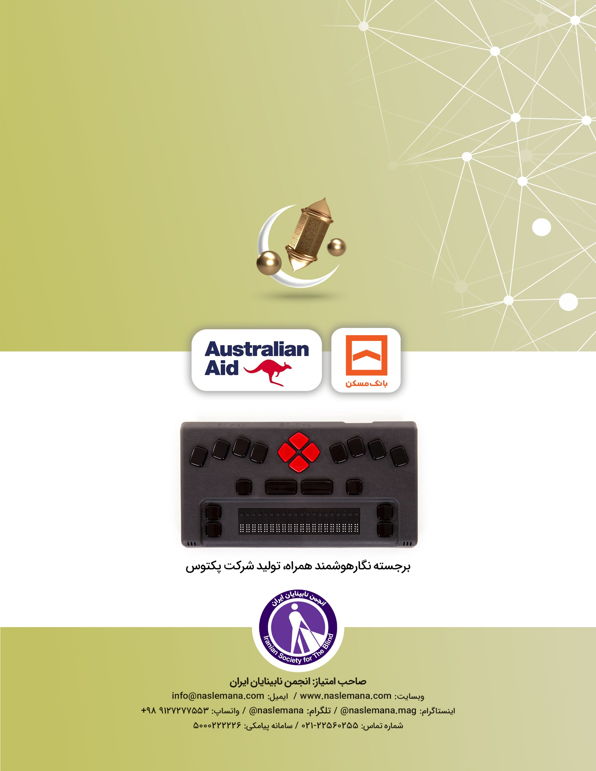

1. به نقل از ویکی پدیا، سایکوپاتی یا روان‌آزاری نوعی اختلال شخصیت است که مهم‌ترین ویژگی آن نداشتن حس همدلی، پشیمانی و عذاب وجدان پس از انجام کار ناشایست است. افراد دارای این ویژگی، بدون حس ترحم، توانایی آزار دادن دیگران را دارند.